A

2013
Aqui estão todas 10.000 milhares, confie na sua sorte comprove apostando
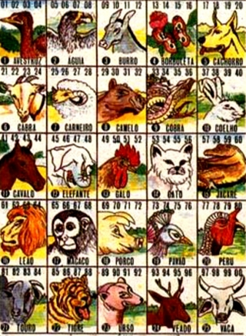
Autor: Pascoal R. Mesquita (Pasromes)
e-mail:pasromes1@gmail.com

O JOGO DO BICHO

ÍNDICE METÓDICO
Como é o Jogo do Bicho .............................................. 02
História do Jogo do Bicho .......................................... 03
Avestruz ........................................................ ............. 12
Águia........................................................................... 15
Burro .......................................................................... 19
Borboleta .................................................................... 22
Cachorro ..................................................................... 25
Cabra ................................................................ 28
Carneiro ..................................................................... 32
Camelo .......................................................... 35
Cobra ......................................................................... 38
Coelho ...................................................................... 42
Cavalo ...................................................................... 45
Elefante ....................................................................... 48 Galo ...............................................................................52
01

Como é o jogo do bicho.................................................02
História do jogo do bicho...............................................03
Avestruz..........................................................................12
Águia ..............................................................................15
Burro ..............................................................................19
Borboleta .......................................................................22
Cachorro ........................................................................25
Cabra .............................................................................29
Carneiro .........................................................................32
Camelo ...........................................................................35
Cobra .............................................................................38
Coelho ...........................................................................42
Cavalo ............................................................................45
Elefante .........................................................................48
Galo ...............................................................................52
Gato ............................................................................ 55 Jacaré ............................................................. ............58
Leão ............................................................................ 61
Macaco ....................................................................... 65
Porco .......................................................................... 68
Pavão ......................................................................... 71
Peru .......................................................................... 75
Touro ....................................................................... 78
02

Tigre .......................................................................... 81
Urso .............................................................................. 85
Veado......................................................................... . 88
Vaca ......................................................................... 91
Curiosidade .................................................................. 94
Comentário a favor da legalização e porque é a favor.............................................................................. 96
COMO É O JOGO DO BICHO
O Jogo do Bicho é um tipo de sorteio não controlado por órgão público em nível territorial onde são escolhidos ou sorteados diariamente prêmios, cujas possibilidades estão afixados entre os números 0000 a 9999., mas com uma delas é que o jogador pode apostar em qualquer Bicho, é semelhante a uma loteria estadual, a diferença é que pode apostar qualquer valor. Quanto maior o valor apostado em uma sequência numérica (milhar, centena, dezena, etc), maior será o prêmio em caso de acerto. Com essa flexibilidade de aposta, o jogador é livre para escolher pelo menor valor possível o seu número de sorte nas 10.000 chances disponíveis de cada sorteio. Exemplo, um apostador joga

03

R$ 1,00 em uma milhar no primeiro prêmio (conhecido como cabeça por ser a primeira milhar no topo da lista de resultados), caso acerte ela inteira (os 4 números) ele ganha R$ 3.000,00 (aposta no Estado de São Paulo). Se tivesse jogado R$ 0,50 na mesma aposta e acertado, o apostador ganharia R$ 1.500,00. Toda Banca (organizações que faz a administração de Jogo do Bicho)) tem uma tabela de valores que são apresentados aos apostadores, tabela essa que tem muito pouca diferença de banca para banca.
Apesar dessa sua imensa popularidade e de ser tolerado por muitas contravenções no Brasil pelas as pessoas e autoridades, o Jogo do Bicho é praticado, mas promovem, sendo passíveis de punição pela Justiça considerado uma.

HISTÓRIA DO JOGO DO BICHO

A do Bicho atividade origem do Jogo tipicamente brasileira, remonta ao fim do império e início do período republicano.

04

Jornais da época contam que para melhorar as finanças do jardim zoológico, localizado no bairro da Vila Isabel, no Rio de Janeiro, em dificuldades financeiras, o senhor de terras e escravo JOÃO BATISTA VIANA DRUMMOND, criou uma loteria em que o apostador escolheria um entre os 25 bichos do zoológico.
Os bichos eram representados individualmente pela numérica de quatro unidades, compreendidas de 00 e 99 nos dois digitos finais, haveriam 25 bichos que respeitada a sua ordem alfabética eram distribuidos em progressão aritimética múltiplas de quatro de 00 a 99. Ao final do dia, os organizadores do jogo revelavam o nome do bicho vencedor e afixavam o resultado num poste, o que até os dias de hoje continua sendo feito.
O Jogo do Bicho permitia aposta de “simples moedas a tostão furado”, e isso em uma época em que a recessão tomava conta do Brasil. Essa modalidade de jogo rapidamente se alastrou pelo país e tornou-se para o pobre algo comparável à bolsa de valores para os mais abastados. Desse modo, quase sempre “investindo” com poucas moedas, o apostador nunca deixava de “aplicar” na sua “bolsa de valores”, talvez a maior a céu aberto do
05

mundo, e que deu origem à expressão “só quem ganha é quem joga”.

A organização do Jogo do Bicho preserva uma hierarquia como a de atores, teatro e platéia (banqueiros, gerentes e apostadores).
Nessa hierarquia, o “banqueiro” é quem banca a totalidade do jogo e quem paga a banca. O “gerente de banca” ou do ponto, é quem repassa as apostas ao banqueiro e o prêmio ao vendedor . O vencedor é agregado ao gerente de banca e é quem escreve e quem intermedia pagamento entre apostador e o gerente. A banca e o ponto não necessitam de um lugar fixo para operar e seus funcionários são frequentemente encontrados nas ruas sentados em cadeiras ou caixas de frutas. Em outras regiões do Brasil, pode-se entrar em contato por telefone, e um “moto-boy” vêm buscar o jogo em sua casa ou trabalho.
O Jogo do Bicho tem algumas regras que estipulam limites nas apostas: um exemplo é a “descarga” de alguns números muito apostados como o número do túmulo de Getúlio Vargas ou o número do cavalo no dia
06
de São Jorge. Para alguns organizadores os números muito jogados são cotados a fim de evitar a “quebra da banca” tanto por parte das bancas de apostas como durante a apuração no sorteio.
Pelo fato de ser uma atividade que envolve dinheiro não controlada pelo governo, o jogo tem atraído a atenção das autoridades corruptas e criou-se um complexo e eficiente sistema para a realização da venda de facilidades.
A Paraíba é o único Estado da Federação onde o jogo do bicho é considerado legal. As “corridas” (extrações dos números premiados) são feitos pela Loteria do Estado da Paraíba (Lodep) e o estado cobra taxas dos “banqueiros”. Em razão disto, não é explorado pelo o mundo do crime. Outros estados como Pernambuco usam as “corridas” da Paraíba como resultado oficial. Corre uma história de que durante a ditadura militar, o presidente Castelo Branco, numa reunião na SUDENE em Recife, teria cobrado do então governador João Agripino a extinção do jogo na Paraíba. Agripino teria respondido ao então presidente “Acabo com o jogo de bicho na hora em que o Senhor arranjar
07
emprego para os milhares de paraibanos que ganham a vida como cambista” E o jogo continua livre.
Tendo outro historiador a reafirmar que, o Jogo do Bicho surgiu no Brasil no início da República pelas mãos do Barão de Drummond, JOÃO BATISTA VIANA DRUMMOND. O aristocrata decidiu fazer uma campanha para conseguir reaguer o jardim zoológico de sua propriedade, em Vila Isabel, no Rio de Janeiro, que passava por dificuldades.
Assim o barão listou os 25 animais existentes no espaço e lançou o jogo, estipulando quatro números para cada bicho, que formam as dezenas de 00 a 99. Esse critério é usado até hoje.
Inaugurado em 4 de julho de 1892, a imprensa e a alta sociedade carioca festejaram a novidade que o barão criou para atrair mais gente ao seu jardim zoológico, que tinha também restaurante, hotel e outros passeios.
---------------------------------------------------------------

08
O DIA DO LANÇAMENTO DO JOGO DO BICHO. – “A empresa do Jardiim Zoológico realizou ontem um magnífico passeio campestre ao seu importante estabelecimento, situado no pitoresco bairro de Vila Isabel.
Em bondes especiais dirigiram-se os convidados e representantes da imprensa àquele local e depois de visitarem o hotel, que se acha nas melhores condições, os jardins, as gaiolas em que se acham os animais e aves, tomaram parte em um lauto jantar, em mesa de mais de 60 talheres, presidida pelo digno diretor daquela empresa, o sr. Barão de Drummond. O 1º brinde foi levantado pelo sr. Sérgio Ferreira ao sr. Barão de Drummond, que em seguinda com toda a gentileza brindou à imprensa, sendo correspondido pelo nosso representante, trocaram-se ainda outros brindes, sendo o último ao sr. vice-presidente da República.
Como meio de estabelecer a concorrência pública, tornando frequentado e conhecido aquele estabelecimento que faz honra ao seu fundador, a empresa organizou um prêmio diário que consiste em tirar à sorte dentre 25 animais do Jardim Zoológico o
09
nome de um, que será encerrado em uma caixa de madeira às 7 horas Da manhã e aberta à 5 horas da tarde, para ser exposto ao público. Cada portador de entrada com bilhete que tiver o animal figurando tem o prêmio de 20$. Realizou-se ontem o 1º sorteio, recaindo o prêmio no Avestruz, que deu uma recheada poule de 460$000.
A empresa tem em construção um grande salão especial para conserto, bailes públicos, e vai estabelecer no jardim jogos infantís e outros diversos para o público.
As 9 horas voltaram os convidados, pessoas de alta distinção, penhorados todos à gentileza do sr. barão de Drummond e seus dignos auxiliares. Foi uma festa espêndida”
Jornal do Brasil, 4 de julho de 1892.
Mas os vigilantes da lei logo apontaram a ilegalidade do jogo como mostra a correspondência entre delegados publicada por outro jornal carioca cerca de duas semanas depois da inauguração do jogo.

10
“ao Dr. Delegado dirigiu ontem o Dr. Chefe de Polícia o seguinte ofício:
No empenho de procurar atrair concorrência de visitantes ao Jardim Zoológico solicitou o seu diretor para certo recreio público licença que lhe foi concedida pela polícia, em vista da feição disfarçadamente inocente que da simples primeira descrição do divertimento parecia se deduzir. Entretanto, posta em prática essa diversão, se verifica que tem ela o alcance de verdadeiro jogo, manifestamente proibido. Os bilhetes expostos à venda contém a esperança puramente aleatória de um prêmio, se tem a felicidade de acertar com o nome a espécie do animal que está erguidono alto de um mastro.
Esta diversão, prejudicial aos interesses dos encantos, que com a esperança enganadora de um incerto lucro se deixam ingenuamente seduzir, é precisamente um verdadeiro jogo de azar, porque a perda e o ganho dependem exclusivamente do acaso e da sorte. Como semelhante divertimento não pode por mais tempo ser tolerado, e conquanto maior fundamento quanto é certo que muitas queixas me têm
11
sido dirigidas pelas pessoas lesadas, assim intimarei ao diretor do Jardim Zoológico para que suspenda imediatamente a continuação do aludido jogo, sob pena de ser processado na conformidade dos arts. 369 e 370 do Código Penal”.
O Tempo, 23 de julho de 1892.
Assim entre idas e vindas, o jogo do bicho começou a funcionar no Brasil. E essa ambiguidade entre legalidade e ilegalidade manteve-se pelas décadas que o jogo foi se popularizando. Finalmente, a lei de contravenções penais, decreto-lei nº 3.688, de 3 de outubro de 1941, considerou efetivamente a proibição dos jogos de azar no Brasil, prevendo prisão (de 4 meses a um ano), multa e fechamento do estabelecimento quando descoberta a prática do jogo de bicho.
A sua proibição, no entanto, não inibiu a prática. Os chefes do jogo, os chamados bicheiros, começaram a tornar-se cada vez mais poderosos com braços em agremiações populares como as escolas de sambas e na política, com o apoio indireto a políticos. Antes de

12
falamos de jogo em si, conheça a história de alguns bicheiros que ficaram famosos.
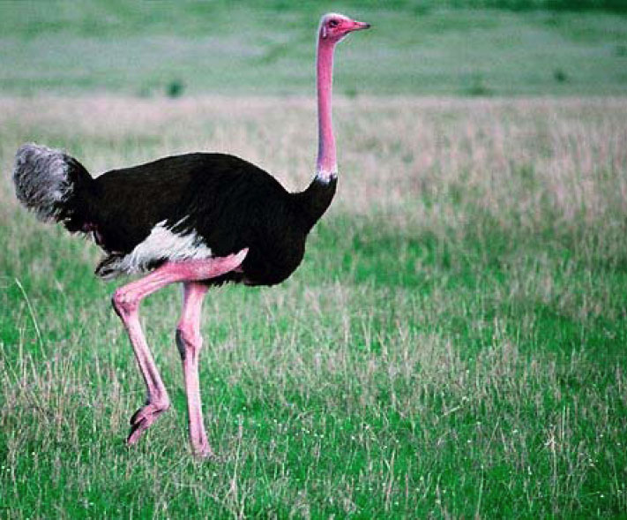

AVESTRUZ GRUPO 1
DEZENAS: 01, 02, 03 E 04 TOTAL = 4
CENTENAS
001, 002, 003, 004, 101, 102, 103, 104, 201, 202, 203, 204, 301, 302, 303, 304, 401, 402, 403, 404, 501, 502, 503, 504, 601, 602, 603, 604, 701, 702, 703, 704, 801, 802, 803, 804, 901, 902, 903, 904 TOTAL = 40
13
MILHARES
0001, 0002, 0003, 0004, 0101, 0102, 0103, 0104, 0201, 0202, 0203, 0204, 0301, 0302, 0303, 0304, 0401, 0402, 0403, 0404, 0501, 0502, 0503, 0504, 0601, 0602, 0603, 0604, 0701, 0702, 0703, 0704, 0801, 0802, 0803, 0804, 0901, 0902, 0903, 0904, 1001, 1002, 1003, 1004, 1101, 1102, 1103, 1104, 1201, 1202, 1203, 1204, 1301, 1302, 1303, 1304, 1401, 1402, 1403, 1404, 1501, 1502, 1503, 1504, 1601, 1602, 1603, 1604, 1701, 1702, 1703, 1704, 1801, 1802, 1803, 1804, 1901, 1902, 1903, 1904, 2001, 2002, 2003, 2004, 2101, 2102, 2103, 2104, 2201, 2202, 2203, 2204, 2301, 2302, 2303, 2304, 2401, 2402, 2403, 2404, 2501, 2502, 2503, 2504, 2601, 2602, 2603, 2604, 2701, 2702, 2703, 2704, 2801, 2802, 2803, 2804, 2901, 2902, 2903, 2904, 3001, 3002, 3003, 3004, 3101, 3102, 3103, 3104, 3201, 3202, 3203, 3204, 3301, 3302, 3303, 3304, 3401, 3402, 3403, 3404, 3501, 3502, 3503, 3504, 3601, 3602, 3603, 3604, 3701, 3702, 3703, 3704, 3801, 3802, 3803, 3804, 3901, 3902, 3903, 3904, 4001, 4002, 4003, 4004, 4101, 4102, 4103, 4104, 4201, 4202, 4203, 4204, 4301, 4302, 4303, 4304,
14
4401, 4402, 4403, 4404, 4501, 4502, 4503, 4504, 4601, 4602, 4603, 4604, 4701, 4702, 4703, 4704, 4801, 4802, 4803, 4804, 4901, 4902, 4903, 4904, 5001, 5002, 5003, 5004, 5101, 5102, 5103, 5104, 5201, 5202, 5203, 5204, 5301, 5302, 5303, 5304, 5401, 5402, 5403, 5404, 5501, 5502, 5503, 5504, 5601, 5602, 5603, 5604, 5701, 5702, 5703, 5704, 5801, 5802, 5803, 5804, 5901, 5902, 5903, 5904, 6001, 6002, 6003, 6004, 6101, 6102, 6103, 6104, 6201, 6202, 6203, 6204, 6301, 6302, 6303, 6304, 6401, 6402, 6403, 6404, 6501, 6502, 6503, 6504, 6601, 6602, 6603, 6604, 6701, 6702, 6703, 6704, 6801, 6802, 6803, 6804, 6901, 6902, 6903, 6904, 7001, 7002, 7003, 7004, 7101, 7102, 7103, 7104, 7201, 7202, 7203, 7204, 7301, 7302, 7303, 7304, 7401, 7402, 7403, 7404, 7501, 7502, 7503, 7504, 7601, 7602, 7603, 7604, 7701, 7702, 7703, 7704, 7801, 7802, 7803, 7804, 7901, 7902, 7903, 7904, 8001, 8002, 8003, 8004, 8101, 8102, 8103, 8104, 8201, 8202, 8203, 8204, 8301, 8302, 8303, 8304, 8401, 8402, 8403, 8404, 8501, 8502, 8503, 8504, 8601, 8602, 8603, 8604, 8701, 8702, 8703, 8704, 8801, 8802, 8803, 8804, 8901, 8902, 8903, 8904,
15
9001, 9002, 9003, 9004, 9101, 9102, 9103, 9104, 9201, 9202, 9203, 9204, 9301, 9302, 9303, 9304, 9401, 9402, 9403, 9404, 9501, 9502, 9503, 9504, 9601, 9602, 9603, 9604, 9701, 9702, 9703, 9704, 9801, 9802, 9803, 9804, 9901, 9902, 9903, 9904 TOTAL = 400


ÁGUIA GRUPO 2
DEZENAS: 05, 06, 07 E 08 TOTAL = 4
16
CENTENAS
005, 006, 007, 008, 105, 106, 107, 108, 205, 206, 207, 208, 305, 306, 307, 308, 405, 406, 407, 408, 505, 506, 507, 508, 605, 606, 607, 608, 705, 706, 707, 708, 805, 806, 807, 808, 905, 906, 907, 908 TOTAL = 40
MILHARES
0005, 0006, 0007, 0008, 0105, 0106, 0107, 0108, 0205, 0206, 0207, 0208, 0305, 0306, 0307, 0308, 0405, 0406, 0407, 0408, 0505, 0506, 0507, 0508, 0605, 0606, 0607, 0608, 0705, 0706, 0707, 0708, 0805, 0806, 0807, 0808, 0905, 0906, 0907, 0908, 1005, 1006, 1007, 1008, 1105, 1106, 1107, 1108, 1205, 1206, 1207, 1208, 1305, 1306, 1307, 1308, 1405, 1406, 1407, 1408, 1505, 1506, 1507, 1508, 1605, 1606, 1607, 1608, 1705, 1706, 1707, 1708, 1805, 1806, 1807, 1808, 1905, 1906, 1907, 1908, 2005, 2006, 2007, 2008, 2105, 2106, 2107, 2108, 2205, 2206, 2207, 2208, 2305, 2306, 2307, 2308, 2405, 2406, 2407, 2408, 2505, 2506, 2507, 2508, 2605, 2606, 2607, 2608, 2705, 2706, 2707, 2708,
17
2805, 2806, 2807, 2808, 2905, 2906, 2907, 2908, 3005, 3006, 3007, 3008, 3105, 3106, 3107, 3108, 3205, 3206, 3207, 3208, 3305, 3306, 3307, 3308, 3405, 3406, 3407, 3408, 3505, 3506, 3507, 3508, 3605, 3606, 3607, 3608, 3705, 3706, 3707, 3708, 3805, 3806, 3807, 3808, 3905, 3906, 3907, 3908, 4005, 4006, 4007, 4008, 4105, 4106, 4107, 4108, 4205, 4206, 4207, 4208, 4305, 4306, 4307, 4308, 4405, 4406, 4407, 4408, 4505, 4506, 4507, 4508, 4605, 4606, 4607, 4608, 4705, 4706, 4707, 4708, 4805, 4806, 4807, 4808, 4905, 4906, 4907, 4908, 5005, 5006, 5007, 5008, 5105, 5106, 5107, 5108, 5205, 5206, 5207, 5208, 5305, 5306, 5307, 5308, 5405, 5406, 5407, 5408, 5505, 5506, 5507, 5508, 5605, 5606, 5607, 5608, 5705, 5706, 5707, 5708, 5805, 5806, 5807, 5808, 5905, 5906, 5907, 5908, 6005, 6006, 6007, 6008, 6105, 6106, 6107, 6108, 6205, 6206, 6207, 6208, 6305, 6306, 6307, 6308, 6405, 6406, 6407, 6408, 6505, 6506, 6507, 6508, 6605, 6606, 6607, 6608, 6705, 6706, 6707, 6708, 6805, 6806, 6807, 6808, 6905, 6906, 6907, 6908, 7005, 7006, 7007, 7008, 7105, 7106, 7107, 7108, 7205, 7206, 7207, 7208, 7305, 7306, 7307, 7308,
18
7405, 7406, 7407, 7408, 7505, 7506, 7507, 7508, 7605, 7606, 7607, 7608, 7705, 7706, 7707, 7708, 7805, 7806, 7807, 7808, 7905, 7906, 7907, 7908, 8005, 8006, 8007, 8008, 8105, 8106, 8107, 8108, 8205, 8206, 8207, 8208, 8305, 8306, 8307, 8308, 8405, 8406, 8407, 8408, 8505, 8506, 8507, 8508, 8605, 8606, 8607, 8608, 8705, 8706, 8707, 8708, 8805, 8806, 8807, 8808, 8905, 8906, 8907, 8908, 9005, 9006, 9007, 9008, 9105, 9106, 9107, 9108, 9205, 9206, 9207, 9208, 9305, 9306, 9307, 9308, 9405, 9406, 9407, 9408, 9505, 9506, 9507, 9508, 9605, 9606, 9607, 9608, 9705, 9706, 9707, 9708, 9805, 9806, 9807, 9808, 9905, 9906, 9907, 9908 TOTAL = 400

19
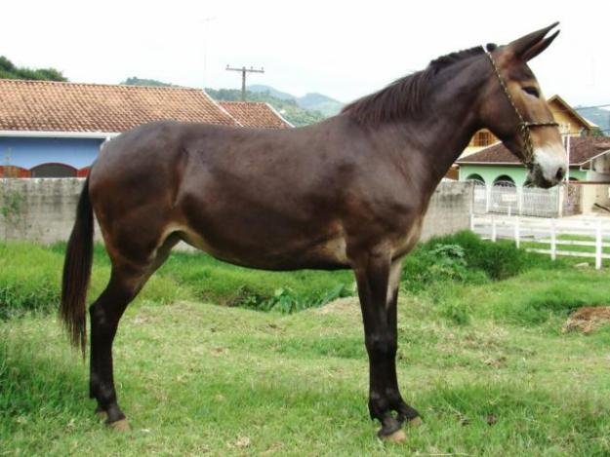

BURRO GRUPO 3
DEZENAS: 09, 10, 11 E 12 TOTAL = 4
CENTENAS
009, 010, 011, 012, 109, 110, 111, 112, 209, 210, 211, 212, 309, 310, 311, 312, 409, 410, 411, 412, 509, 510, 511, 512, 609, 610, 611, 612, 709, 710, 711, 712, 809, 810, 811, 812, 909, 910, 911, 912 TOTAL =40
MILHARES
20
0009, 0010, 0011, 0012, 0109, 0110, 0111, 0112, 0209, 0210, 0211, 0212, 0309, 0310, 0311, 0312, 0409, 0410, 0411, 0412, 0509, 0510, 0511, 0512, 0609, 0610, 0611, 0612, 0709, 0710, 0711, 0712, 0809, 0810, 0811, 0812, 0909, 0910, 0911, 0912, 1009, 1010, 1011, 1012, 1109, 1110, 1111, 1112, 1209, 1210, 1211, 1212, 1309, 1310, 1311, 1312, 1409, 1410, 1411, 1412, 1509, 1510, 1511, 1512, 1609, 1610, 1611, 1612, 1709, 1710, 1711, 1712, 1809, 1810, 1811, 1812, 1909, 1910, 1911, 1912, 2009, 2010, 2011, 2012, 2109, 2110, 2111, 2112, 2209, 2210, 2211, 2212, 2309, 2310, 2311, 2312, 2409, 2410, 2411, 2412, 2509, 2510, 2511, 2512, 2609, 2610, 2611, 2612, 2709, 2710, 2711, 2712, 2809, 2810, 2811, 2812, 2909, 2910, 2911, 2912, 3009, 3010, 3011, 3012, 3109, 3110, 3111, 3112, 3209, 3210, 3211, 3212, 3309, 3310, 3311, 3312, 3409, 3410, 3411, 3412, 3509, 3510, 3511, 3512, 3609, 3610, 3611, 3612, 3709, 3710, 3711, 3712, 3809, 3810, 3811, 3812, 3909, 3910, 3911, 3912, 4009, 4010, 4011, 4012, 4109, 4110, 4111, 4112, 4209, 4210, 4211, 4212, 4309, 4310, 4311, 4312, 4409, 4410, 4411, 4412, 4509, 4510, 4511, 4512,
21
4609, 4610, 4611, 4612, 4709, 4710, 4711, 4712, 4809, 4810, 4811, 4812, 4909, 4910, 4911, 4912, 5009, 5010, 5011, 5012, 5109, 5110, 5111, 5112, 5209, 5210, 5211, 5212, 5309, 5310, 5311, 5312, 5409, 5410, 5411, 5412, 5509, 5510, 5511, 5512, 5609, 5610, 5611, 5612, 5709, 5710, 5711, 5712, 5809, 5810, 5811, 5812, 5909, 5910, 5911, 5912, 6009, 6010, 6011, 6012, 6109, 6110, 6111, 6112, 6209, 6210, 6211, 6212, 6309, 6310, 6311, 6312, 6409, 6410, 6411, 6412, 6509, 6510, 6511, 6512, 6609, 6610, 6611, 6612, 6709, 6710, 6711, 6712, 6809, 6810, 6811, 6812, 6909, 6910, 6911, 6912, 7009, 7010, 7011, 7012, 7109, 7110, 7111, 7112, 7209, 7210, 7211, 7212, 7309, 7310, 7311, 7312, 7409, 7410, 7411, 7412, 7509, 7510, 7511, 7512, 7609, 7610, 7611, 7612, 7709, 7710, 7711, 7712, 7809, 7810, 7811, 7812, 7909, 7910, 7911, 7912, 8009, 8010, 8011, 8012, 8109, 8110, 8111, 8112, 8209, 8210, 8211, 8212, 8309, 8310, 8311, 8312, 8409, 8410, 8411, 8412, 8509, 8510, 8511, 8512, 8609, 8610, 8611, 8612, 8709, 8710, 8711, 8712, 8809, 8810, 8811, 8812, 8909, 8910, 8911, 8912, 9009, 9010, 9011, 9012, 9109, 9110, 9111, 9112,
22
9209, 9210, 9211, 9212, 9309, 9310, 9311, 9312, 9409, 9410, 9411, 9412, 9509, 9510, 9511, 9512, 9609, 9610, 9611, 9612, 9709, 9710, 9711, 9712, 9809, 9810, 9811, 9812, 9909, 9910, 9911, 9912 TOTAL = 400


BORBOLETA GRUPO 4
DEZENAS: 13, 14, 15 E 16 TOTAL = 4
CENTENAS

23
013, 014, 015, 016, 113, 114, 115, 116, 213, 214, 215, 216, 313, 314, 315, 316, 413, 414, 415, 416, 513, 514, 515, 516, 613, 614, 615, 616, 713, 714, 715, 716, 813, 814, 815, 816, 913, 914, 915, 916 TOTAL = 40
MILHARES
0013, 0014, 0015, 0016, 0113, 0114, 0115, 0116, 0213, 0214, 0215, 0216, 0313, 0314, 0315, 0316, 0413, 0414, 0415, 0416, 0513, 0514, 0515, 0516, 0613, 0614, 0615, 0616, 0713, 0714, 0715, 0716, 0813, 0814, 0815, 0816, 0913, 0914, 0915, 0916, 1013, 1014, 1015, 1016, 1113, 1114, 1115, 1116, 1213, 1214, 1215, 1216, 1313, 1314, 1315, 1316, 1413, 1414, 1415, 1416, 1513, 1514, 1515, 1516, 1613, 1614, 1615, 1616, 1713, 1714, 1715, 1716, 1813, 1814, 1815, 1816, 1913, 1914, 1915, 1916, 2013, 2014, 2015, 2016, 2113, 2114, 2115, 2116, 2213, 2214, 2215, 2216, 2313, 2314, 2315, 2316, 2413, 2414, 2415, 2416, 2513, 2514, 2515, 2516, 2613, 2614. 2615, 2616, 2713, 2714, 2715, 2716, 2813, 2814, 2815, 2816, 2913, 2914, 2915, 2916, 3013, 3014, 3015, 3016, 3113, 3114, 3115, 3116,
24
3213, 3214, 3215, 3216, 3313, 3314, 3315, 3316, 3413, 3414, 3415, 3416, 3513, 3514, 3515, 3516, 3613, 3614, 3615, 3616, 3713, 3714, 3715, 3716, 3813, 3814, 3815, 3816, 3913, 3914, 3915, 3916, 4013, 4014, 4015, 4016, 4113, 4114, 4115, 4116, 4213, 4214, 4215, 4216, 4313, 4314, 4315, 4316, 4413, 4414, 4415, 4416, 4513, 4514, 4515, 4516, 4613, 4614, 4615, 4616, 4713, 4714, 4715, 4716, 4813, 4814, 4815, 4816, 4913, 4914, 4915, 4916, 5013, 5014, 5015, 5016, 5113, 5114, 5115, 5116, 5213, 5214, 5215, 5216, 5313, 5314, 5315, 5316, 5413, 5414, 5415, 5416, 5513, 5514, 5515, 5516, 5613, 5614, 5615, 5616, 5713, 5714, 5715, 5716, 5813, 5814, 5815, 5816, 5913, 5914, 5915, 5916, 6013, 6014, 6015, 6016, 6113, 6114, 6115, 6116, 6213, 6214, 6215, 6216, 6313, 6314, 6315, 6316, 6413, 6414, 6415, 6416, 6513, 6514, 6515, 6516, 6613, 6614, 6615, 6616, 6713, 6714, 6715, 6716, 6813, 6814, 6815, 6816, 6913, 6914, 6915, 6916, 7013, 7014, 7015, 7016, 7113, 7114, 7115, 7116, 7213, 7214, 7215, 7216, 7313, 7314, 7315, 7316, 7413, 7414, 7415, 7416, 7513, 7514, 7515, 7516, 7613, 7614, 7615, 7616, 7713, 7714, 7715, 7716,
25
7813, 7814, 7815, 7816, 7913, 7914, 7915, 7916, 8013, 8014, 8015, 8016, 8113, 8114, 8115, 8116, 8213, 8214, 8215, 8216, 8313, 8314, 8315, 8316, 8413, 8414, 8415, 8416, 8513, 8514, 8515, 8516, 8613, 8614, 8615, 8616, 8713, 8714, 8715, 8716, 8813, 8814, 8815, 8816, 8913, 8914, 8915, 8916, 9013, 9014, 9015, 9016, 9113, 9114, 9115, 9116, 9213, 9214, 9215, 9216, 9313, 9314, 9315, 9316, 9413, 9414, 9415, 9416, 9513, 9514, 9515, 9516, 9613, 9614, 9615, 9616, 9713, 9714, 9715, 9716, 9813, 9814, 9815, 9816, 9913, 9914, 9915, 9916 TOTAL = 400 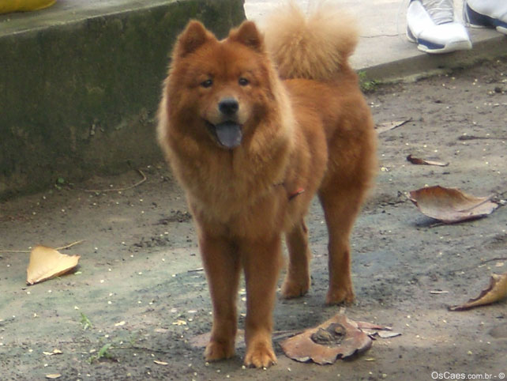

CACHORRO GRUPO 5
DEZENAS: 17, 18, 19, E 20 TOTAL = 4
26
CENTENAS
017, 018, 019, 020, 117, 118, 119, 120, 217, 218, 219, 220, 317, 318, 319, 320, 417, 418, 419, 420, 517, 518, 519, 520, 617, 618, 619, 620, 717, 718, 719, 720, 817, 818, 819, 820, 917, 918, 919, 920 TOTAL = 40
MILHARES
0017, 0018, 0019, 0020, 0117, 0118, 0119, 0120, 0217, 0218, 0219, 0220, 0317, 0318, 0319, 0320, 0417, 0418, 0419, 0420, 0517, 0518, 0519, 0520, 0617, 0618, 0619, 0620, 0717, 0718, 0719, 0720, 0817, 0818, 0819, 0820, 0917, 0918, 0919, 0920, 1017, 1018, 1019, 1020, 1117, 1118, 1119, 1120, 1217, 1218, 1219, 1220, 1317, 1318, 1319, 1320, 1417, 1418, 1419, 1420, 1517, 1518, 1519, 1520, 1617, 1618, 1619, 1620, 1717, 1718, 1719, 1720, 1817, 1818, 1819, 1820, 1917, 1918, 1919, 1920, 2017, 2018, 2019, 2020, 2117, 2118, 2119, 2120, 2217, 2218, 2219, 2220, 2317, 2318, 2319, 2320, 2417, 2418, 2419, 2420, 2517, 2518, 2519, 2520, 2617, 2618, 2619, 2620, 2717, 2718, 2719, 2720,
27
2817, 2818, 2819, 2820, 2917, 2918, 2919, 2920, 3017, 3018, 3019, 3020, 3117, 3118, 3119, 3120, 3217, 3218, 3219, 3220, 3317, 3318, 3319, 3320, 3417, 3418, 3419, 3420, 3517, 3518, 3519, 3520, 3617, 3618, 3619, 3620, 3717, 3718, 3719, 3720, 3817, 3818, 3819, 3820, 3917, 3918, 3919, 3920, 4017, 4018, 4019, 4020, 4117, 4118, 4119, 4120, 4217, 4218, 4219, 4220, 4317, 4318, 4319, 4320, 4417, 4418, 4419, 4420, 4517, 4518, 4519, 4520, 4617, 4618, 4619, 4620, 4717, 4718, 4719, 4720, 4817, 4818, 4819, 4820, 4917, 4918, 4919, 4920, 5017, 5018, 5019, 5020, 5117, 5118, 5119, 5120, 5217, 5218, 5219, 5220, 5317, 5318, 5319, 5320, 5417, 5418, 5419, 5420, 5517, 5518, 5519, 5520, 5617, 5618, 5619, 5620, 5717, 5718, 5719, 5720, 5817, 5818, 5819, 5820, 5917, 5918, 5919, 5920, 6017, 6018, 6019, 6020, 6117, 6118, 6119, 6120, 6217, 6218, 6219, 6220, 6317, 6318, 6319, 6320, 6417, 6418, 6419, 6420, 6517, 6518, 6519, 6520, 6617, 6618, 6619, 6620, 6717, 6718, 6719, 6720, 6817, 6818, 6819, 6820, 6917, 6918, 6919, 6920, 7017, 7018, 7019, 7020, 7117, 7118, 7119, 7120, 7217, 7218, 7219, 7220, 7317, 7318, 7319, 7320,
28
7417, 7418, 7419, 7420, 7517, 7518, 7519, 7520, 7617, 7618, 7619, 7620, 7717, 7718, 7719, 7720, 7817, 7818, 7819, 7820, 7917, 7918, 7919, 7920, 8017, 8018, 8019, 8020, 8117, 8118, 8119, 8120, 8217, 8218, 8219, 8220, 8317, 8318, 8319, 8320, 8417, 8418, 8419, 8420, 8517, 8518, 8519, 8520, 8617, 8618, 8619, 8620, 8717, 8718, 8719, 8720, 8817, 8818, 8819, 8820, 8917, 8918, 8919, 8920, 9017, 9018, 9019, 9020, 9117, 9118, 9119, 9120, 9217, 9218, 9219, 9220, 9317, 9318, 9319, 9320, 9417, 9418, 9419, 9420, 9517, 9518, 9519, 9520, 9617, 9618, 9619, 9620, 9717, 9718, 9719, 9720, 9817, 9818, 9819, 9820, 9917, 9918, 9919, 9920 TOTAL = 400
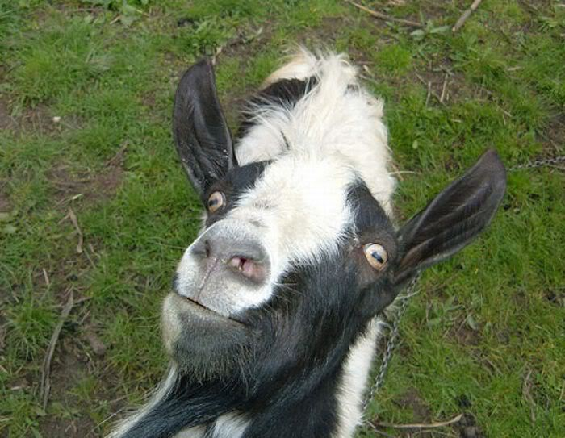

29

CABRA GRUPO 6
DEZENAS: 21, 22, 23 E 24 TOTAL = 4
CENTENAS
021, 022, 023, 024, 121, 122, 123, 124, 221, 222, 223, 224, 321, 322, 323, 324, 421, 422, 423, 424, 521, 522, 523, 524, 621, 622, 623, 624, 721, 722, 723, 724, 821, 822, 823, 824, 921, 922, 923, 924 TOTAL = 40
MILHARES
0021, 0022, 0023, 0024, 0121, 0122, 0123, 0124, 0221, 0222, 0223, 0224, 0321, 0322, 0323, 0324, 0421, 0422, 0423, 0424, 0521, 0522, 0523, 0524, 0621, 0622, 0623, 0624, 0721, 0722, 0723, 0724, 0821, 0822, 0823, 0824, 0921, 0922, 0923, 0924, 1021, 1022, 1023, 1024, 1121, 1122, 1123, 1124, 1221, 1222, 1223, 1224, 1321, 1322, 1323, 1324, 1421, 1422, 1423, 1424, 1521, 1522, 1523, 1524, 1621, 1622, 1623, 1624, 1721, 1722, 1723, 1724, 1821, 1822, 1823, 1824, 1921, 1922, 1923, 1924, 2021, 2022, 2023, 2024, 2121, 2122, 2123, 2124,
30
2221, 2222, 2223, 2224, 2321, 2322, 2323, 2324, 2421, 2422, 2423, 2424, 2521, 2522, 2523, 2524, 2621, 2622, 2623, 2624, 2721, 2722, 2723, 2724, 2821, 2822, 2823, 2824, 2921, 2922, 2923, 2924, 3021, 3022, 3023, 3024, 3121, 3122, 3123, 3124, 3221, 3222, 3223, 3224, 3321, 3322, 3323, 3324, 3421, 3422, 3423, 3424, 3521, 3522, 3523, 3524, 3621, 3622, 3623, 3624, 3721, 3722, 3723, 3724, 3821, 3822, 3823, 3824, 3921, 3922, 3923, 3924, 4021, 4022, 4023, 4024, 4121, 4122, 4123, 4124, 4221, 4222, 4223, 4224, 4321, 4322, 4323, 4324, 4421, 4422, 4423, 4424, 4521, 4522, 4523, 4524, 4621, 4622, 4623, 4624, 4721, 4722, 4723, 4724, 4821, 4822, 4823, 4824, 4921, 4922, 4923, 4924, 5021, 5022, 5023, 5024, 5121, 5122, 5123, 5124, 5221, 5222, 5223, 5224, 5321, 5322, 5323, 5324, 5421, 5422, 5423, 5424, 5521, 5522, 5523, 5524, 5621, 5622, 5623, 5624, 5721, 5722, 5723, 5724, 5821, 5822, 5823, 5824, 5921, 5922, 5923, 5924, 6021, 6022, 6023, 6024, 6121, 6122, 6123, 6124, 6221, 6222, 6223, 6224, 6321, 6322, 6323, 6324, 6421, 6422, 6423, 6424, 6521, 6522, 6523, 6524, 6621, 6622, 6623, 6624, 6721, 6722, 6723, 6724,
31
6821, 6822, 6823, 6824, 6921, 6922, 6923, 6924, 7021, 7022, 7023, 7024, 7121, 7122, 7123, 7124, 7221, 7222, 7223, 7224, 7321, 7322, 7323, 7324, 7421, 7422, 7423, 7424, 7521, 7522, 7523, 7524, 7621, 7622, 7623, 7624, 7721, 7722. 7723, 7724, 7821, 7822, 7823, 7824, 7921, 7922, 7923, 7924, 8021, 8022, 8023, 8024, 8121, 8122, 8123, 8124, 8221, 8222, 8223, 8224, 8321, 8322, 8323, 8324, 8421, 8422, 8423, 8424, 8521, 8522, 8523, 8524, 8621, 8622, 8623, 8624, 8721, 8722, 8723, 8724, 8821, 8822, 8823, 8824, 8921, 8922, 8923, 8924, 9021, 9022, 9023, 9024, 9121, 9122, 9123, 9124, 9221, 9222, 9223, 9224, 9321, 9322, 9323, 9324, 9421, 9422, 9423, 9424, 9521, 9522, 9523, 9524, 9621, 9622, 9623, 9624, 9721, 9722, 9723, 9724, 9821, 9822, 9823, 9824, 9921, 9922, 9923, 9924 TOTAL = 400

32
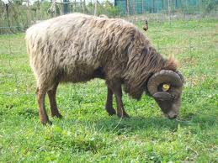

CARNEIRO GRUPO 7

DEZENAS: 25, 26, 27 E 28 TOTAL = 4
CENTENAS
025, 026, 027, 028, 125, 126, 127, 128, 225, 226, 227, 228, 325, 326, 327, 328, 425, 426, 427, 428, 525, 526, 527, 528, 625, 626, 627, 628, 725, 726, 727, 728, 825, 826, 827, 828, 925, 826, 927, 928 TOTAL = 40
MILHARES
0025, 0026, 0027, 0028, 0125, 0126, 0127, 0128, 0225, 0226, 0227, 0228, 0325, 0326, 0327, 0328,
33
0425, 0426, 0427, 0428, 0525, 0526, 0527, 0528, 0625, 0626, 0627, 0628, 0725, 0726, 0727, 0728, 0825, 0826, 0827, 0828, 0925, 0926, 0927, 0928, 1025, 1026, 1027, 1028, 1125, 1126, 1127, 1128, 1225, 1226, 1227, 1228, 1325, 1326, 1327, 1328, 1425, 1426, 1427, 1428, 1525, 1526, 1527, 1528, 1625, 1626, 1627, 1628, 1725, 1726, 1727, 1728, 1825, 1826, 1827, 1828, 1925, 1926, 1927, 1928, 2025, 2026, 2027, 2028, 2125, 2126, 2127, 2128, 2225, 2226, 2227, 2228, 2325, 2326, 2327, 2328, 2425, 2426, 2427, 2428, 2525, 2526, 2527, 2528, 2625, 2626, 2627, 2628, 2725, 2726, 2727, 2728, 2825, 2826, 2827, 2828, 2925, 2926, 2927, 2928, 3025, 3026, 3027, 3028, 3125, 3126, 3127, 3128, 3225, 3226, 3227, 3228, 3325, 3326, 3327, 3328, 3425, 3426, 3427, 3428, 3525, 3526, 3527, 3528, 3625, 3626, 3627, 3628, 3725, 3726, 3727, 3728, 3825, 3826, 3827, 3828, 3925, 3926, 3927, 3928, 4025, 4026, 4027, 4028, 4125, 4126, 4127, 4128, 4225, 4226, 4227, 4228, 4325, 4326, 4327, 4328, 4425, 4426, 4427, 4428, 4525, 4526, 4527, 4528, 4625, 4626, 4627, 4628, 4725, 4726, 4727, 4728, 4825, 4826, 4827, 4828, 4925, 4926, 4927, 4928,
34
5025, 5026, 5027, 5028, 5125, 5126, 5127, 5128, 5225, 5226, 5227, 5228, 5325, 5326, 5327, 5328, 5425, 5426, 5427, 5428, 5525, 5526, 5527, 5528, 5625, 5626, 5627, 5628, 5725, 5726, 5727, 5728, 5825, 5826, 5827, 5828, 5925, 5926, 5927, 5928, 6025, 6026, 6027, 6028, 6125, 6126, 6127, 6128, 6225, 6226, 6227, 6228, 6325, 6326, 6327, 6328, 6425, 6426, 6427, 6428, 6525, 6526, 6527, 6528, 6625, 6626, 6627, 6628, 6725, 6726, 6727, 6728, 6825, 6826, 6827, 6828, 6925, 6926, 6927, 6928, 7025, 7026, 7027, 7028, 7125, 7126, 7127, 7128, 7225, 7226, 7227, 7228, 7325, 7326, 7327, 7328, 7425, 7426, 7427, 7428, 7525, 7526, 7527, 7528, 7625, 7626, 7627, 7628, 7725, 7726, 7727, 7728, 7825, 7826, 7827, 7828, 7925, 7926, 7927, 7928, 8025, 8026, 8027, 8028, 8125, 8126, 8127, 8128, 8225, 8226, 8227, 8228, 8325, 8326, 8327, 8328, 8425, 8426, 8427, 8428, 8525, 8526, 8527, 8528, 8625, 8626, 8627, 8628, 8725, 8726, 8727, 8728, 8825, 8826, 8827, 8828, 8925, 8926, 8927, 8928, 9025, 9026, 9027, 9028, 9125, 9126, 9127, 9128, 9225, 9226, 9227, 9228, 9325, 9326, 9327, 9328, 9425, 9426, 9427, 9428, 9525, 9526, 9527, 9528,
35
9625, 9626, 9627, 9628, 9725, 9726, 9727, 9728, 9825, 9826, 9827, 9828, 9925, 9926, 9927, 9928 TOTAL = 400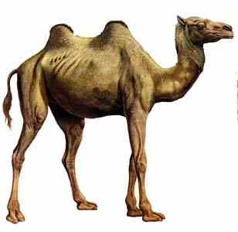

8

CAMELO GRUPO 8
DEZENAS: 29, 30, 31 E 32 TOTAL = 4
CENTENAS
029, 030, 031, 032, 129, 130. 131, 132, 229, 230, 231, 232, 329, 330, 331, 332, 429, 430, 431, 432, 529, 530, 531, 532, 629, 630, 631, 632, 729, 730,
36
731, 732, 829, 830, 831, 832, 929, 930, 931, 932 TOTAL = 40
MILHARES
0029, 0030, 0031, 0032, 0129, 0130, 0131, 0132, 0229, 0230, 0231, 0232, 0329, 0330, 0331, 0332, 0429, 0430, 0431, 0432, 0529, 0530, 0531, 0532, 0629, 0630, 0631, 0632, 0729, 0730, 0731, 0732, 0829, 0830, 0831, 0832, 0929, 0930, 0931, 0932, 1029, 1030, 1031, 1032, 1129, 1130, 1131, 1132, 1229, 1230, 1231, 1232, 1329, 1330, 1331, 1332, 1429, 1430, 1431, 1432, 1529, 1530, 1531, 1532, 1629, 1630, 1631, 1632, 1729, 1730, 1731, 1732, 1829, 1830, 1831, 1832, 1929, 1930, 1931, 1932, 2029, 2030, 2031, 2032, 2129, 2130, 2131, 2132, 2229, 2230, 2231, 2232, 2329, 2330, 2331, 2332, 2429, 2430, 2431, 2432, 2529, 2530, 2531, 2532, 2629, 2630, 2631, 2632, 2729, 2730, 2731, 2732, 2829, 2830, 2831, 2832, 2929, 2930, 2931, 2932, 3029, 3030, 3031, 3032, 3129, 3130, 3131, 3132, 3229, 3230, 3231, 3232, 3329, 3330, 3331, 3332, 3429, 3430, 3431, 3432, 3529, 3530, 3531, 3532, 3629, 3630, 3631, 3632, 3729, 3730, 3731, 3732,
37
3829, 3830, 3831, 3832, 3929, 3930, 3931, 3932, 4029, 4030, 4031, 4032, 4129, 4130, 4131, 4132, 4229, 4230, 4231, 4232, 4329, 4330, 4331, 4332, 4429, 4430, 4431, 4432, 4529, 4530, 4531, 4532, 4629, 4630, 4631, 4632, 4729, 4730, 4731, 4732, 4829, 4830, 4831, 4832, 4929, 4930, 4931, 4932, 5029, 5030, 5031, 5032, 5129, 5130, 5131, 5132, 5229, 5230, 5231, 5232, 5329, 5330, 5331, 5332, 5429, 5430, 5431, 5432, 5529, 5530, 5531, 5532, 5629, 5630, 5631, 5632, 5729, 5730, 5731, 5732, 5829, 5830, 5831, 5832, 5929, 5930, 5931, 5932, 6029, 6030, 6031, 6032, 6129, 6130, 6131, 6132, 6229, 6230, 6231, 6232, 6329, 6330, 6331, 6332, 6429, 6430, 6431, 6432, 6529, 6530, 6531, 6532, 6629, 6630, 6631, 6632, 6729, 6730, 6731, 6732, 6829, 6830, 6831, 6832, 6929, 6930, 6931, 6932, 7029, 7030, 7031, 7032, 7129, 7130, 7131, 7132, 7229, 7230, 7231, 7232, 7329, 7330, 7331, 7332, 7429, 7430, 7431, 7432, 7529, 7530, 7531, 7532, 7629, 7630, 7631, 7632, 7729, 7730, 7731, 7732, 7829, 7830, 7831, 7832, 7929, 7930, 7931, 7932, 8029, 8030, 8031, 8032, 8129, 8130, 8131, 8132, 8229, 8230, 8231, 8232, 8329, 8330, 8331, 8332,
38
8429, 8430, 8431, 8432, 8529, 8530, 8531, 8532, 8629, 8630, 8631, 8632, 8729, 8730, 8731, 8732, 8829, 8830, 8831, 8832, 8929, 8930, 8931, 8932, 9029, 9030, 9031, 9032, 9129, 9130, 9131, 9132, 9229, 9230, 9231, 9232, 9329, 9330, 9331, 9332, 9429, 9430, 9431, 9432, 9529, 9530, 9531, 9532, 9629, 9630, 9631, 9632, 9729, 9730, 9731, 9732, 9829, 9830, 9831, 9832, 9929, 9930, 9931, 9932 TOTAL = 400 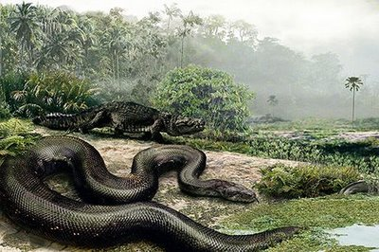

COBRA GRUPO 9
DEZENAS: 33, 34, 35 E 36 TOTAL = 4
CENTENAS

39
033, 034, 035, 036, 133, 134, 135, 136, 233, 234, 235, 236, 333, 334, 335, 336, 433, 434, 435, 436, 533, 534, 535, 536, 633, 634, 635, 636, 733, 734, 735, 736, 833, 834, 835, 836, 933, 934, 935, 936 TOTAL = 40
MILHARES
0033, 0034, 0035, 0036, 0133, 0134, 0135, 0136, 0233, 0234, 0235, 0236, 0333, 0334, 0335, 0336, 0433, 0434, 0435, 0436, 0533, 0534, 0535, 0536, 0633, 0634, 0635, 0636, 0733, 0734, 0735, 0736, 0833, 0834, 0835, 0836, 0933, 0934, 0935, 0936, 1033, 1034, 1035, 1036, 1133, 1134, 1135, 1136, 1233, 1234, 1235, 1236, 1333, 1334, 1335, 1336, 1433, 1434, 1435, 1436, 1533, 1534, 1535, 1536, 1633, 1634, 1635, 1636, 1733, 1734, 1735, 1736, 1833, 1834, 1835, 1836, 1933, 1934, 1935, 1936, 2033, 2034, 2035, 2036, 2133, 2134, 2135, 2136, 2233, 2234, 2235, 2236, 2333, 2334, 2335, 2336, 2433, 2434, 2435, 2436, 2533, 2534, 2535, 2536, 2633, 2634, 2635, 2636, 2733, 2734, 2735, 2736, 2833, 2834, 2835, 2836, 2933, 2934, 2935, 2936, 3033, 3034, 3035, 3036, 3133, 3134, 3135, 3136,
40
3233, 3234, 3235, 3236, 3333, 3334, 3335, 3336, 3433, 3434, 3435, 3436, 3533, 3534, 3535, 3536, 3633, 3634, 3635, 3636, 3733, 3734, 3735, 3736, 3833, 3834, 3835, 3836, 3933, 3934, 3935, 3936, 4033, 4034, 4035, 4036, 4133, 4134, 4135, 4136, 4233, 4234, 4235, 4236, 4333, 4334, 4335, 4336, 4433, 4434, 4435, 4436, 4533, 4534, 4535, 4536, 4633, 4634, 4635, 4636, 4733, 4734, 4735, 4736, 4833, 4834, 4835, 4836, 4933, 4934, 4935, 4936, 5033, 5034, 5035, 5036, 5133, 5134, 5135, 5136, 5233, 5234, 5235, 5236, 5333, 5334, 5335, 5336, 5433, 5434, 5435, 5436, 5533, 5534, 5535, 5536, 5633, 5634, 5635, 5636, 5733, 5734, 5735, 5736, 5833, 5834, 5835, 5836, 5933, 5934, 5935, 5936, 6033, 6034, 6035, 6036, 6133, 6134, 6135, 6136, 6233, 6234, 6235, 6236, 6333, 6334, 6335, 6336, 6433, 6434, 6435, 6436, 6533, 6534, 6535, 6536, 6633, 6634, 6635, 6636, 6733, 6734, 6735, 6736, 6833, 6834, 6835, 6836, 6933, 6934, 6935, 6936, 7033, 7034, 7035, 7036, 7133, 7134, 7135, 7136, 7233, 7234, 7235, 7236, 7333, 7334, 7335, 7336, 7433, 7434, 7435, 7436, 7533, 7534, 7535, 7536, 7633, 7634, 7635, 7636, 7733, 7734, 7735, 7736,
41
7833, 7834, 7835, 7836, 7933, 7934, 7935, 7936, 8033, 8034, 8035, 8036, 8133, 8134, 8135, 8136, 8233, 8234, 8235, 8236, 8333, 8334, 8335, 8336, 8433, 8434, 8435, 8436, 8533, 8534, 8535, 8536, 8633, 8634, 8635, 8636, 8733, 8734, 8735, 8736, 8833, 8834, 8835, 8836, 8933, 8934, 8935, 8936, 9033, 9034, 9035, 9036, 9133, 9134, 9135, 9136, 9233, 9234, 9235, 9236, 9333, 9334, 9335, 9336, 9433, 9434, 9435, 9436, 9533, 9534, 9535, 9536, 9633, 9634, 9635, 9636, 9733, 9734, 9735, 9736, 9833, 9834, 9835, 9836, 9933, 9934, 9935, 9936 TOTAL = 400


42

COELHO GRUPO 10
DEZENAS: 37, 38, 39 E 40 TOTAL = 4
CENTENAS
037, 038, 039, 040, 137, 138, 139, 140, 237, 238, 239, 240, 337, 338, 339, 340, 437, 438, 439, 440, 537, 538, 539, 540, 637, 638, 639, 640, 737, 738, 739, 740, 837, 838, 839, 840, 937, 938, 939, 940 TOTAL = 40
MILHARES
0037, 0038, 0039, 0040, 0137, 0138, 0139, 0140, 0237, 0238, 0239, 0240, 0337, 0338, 0339, 0340, 0437, 0438, 0439, 0440, 0537, 0538, 0539, 0540, 0637, 0638, 0639, 0640, 0737, 0738, 0739, 0740, 0837, 0838, 0839, 0840, 0937, 0938, 0939, 0940, 1037, 1038, 1039, 1040, 1137, 1138, 1139, 1140, 1237, 1238, 1239, 1240, 1337, 1338, 1339, 1340, 1437, 1438, 1439, 1440, 1537, 1538, 1539, 1540, 1637, 1638, 1639, 1640, 1737, 1738, 1739, 1740, 1837, 1838, 1839, 1840, 1937, 1938, 1939, 1940, 2037, 2038, 2039, 2040, 2137, 2138, 2139, 2140,
43
2237, 2238, 2239, 2240, 2337, 2338, 2339, 2340, 2437, 2438, 2439, 2440, 2537, 2538, 2539, 2540, 2637, 2638, 2639, 2640, 2737, 2738, 2739, 2740, 2837, 2838, 2839, 2840, 2937, 2938, 2939, 2940, 3037, 3038, 3039, 3040, 3137, 3138, 3139, 3140, 3237, 3238, 3239, 3240, 3337, 3338, 3339, 3340, 3437, 3438, 3439, 3440, 3537, 3538, 3539, 3540, 3637, 3638, 3639, 3640, 3737, 3738, 3739, 3740, 3837, 3838, 3839, 3840, 3937, 3938, 3939, 3940, 4037, 4038, 4039, 4040, 4137, 4138, 4139, 4140, 4237, 4238, 4239, 4240, 4337, 4338, 4339, 4340, 4437, 4438, 4439, 4440, 4537, 4538, 4539, 4540, 4637, 4638, 4639, 4640, 4737, 4738, 4739, 4740, 4837, 4838, 4839, 4840, 4937, 4938, 4939, 4940, 5037, 5038, 5039, 5040, 5137, 5138, 5139, 5140, 5237, 5238, 5239, 5240, 5337, 5338, 5339, 5340, 5437, 5438, 5439, 5440, 5537, 5538, 5539, 5540, 5637, 5638, 5639, 5640, 5737, 5738, 5739, 5740, 5837, 5838, 5839, 5840, 5937, 5938, 5939, 5940, 6037, 6038, 6039, 6040, 6137, 6138, 6139, 6140, 6237, 6238, 6239, 6240, 6337, 6338, 6339, 6340, 6437, 6438, 6439, 6440, 6537, 6538, 6539, 6540, 6637, 6638, 6639, 6640, 6737, 6738, 6739, 6740,
44
6837, 6838, 6839, 6840, 6937, 6938, 6939, 6940, 7037, 7038, 7039, 7040, 7137, 7138, 7139, 7140, 7237, 7238, 7239, 7240, 7337, 7338, 7339, 7340, 7437, 7438, 7439, 7440, 7537, 7538, 7539, 7540, 7637, 7638, 7639, 7640, 7737, 7738, 7739, 7740, 7837, 7838, 7839, 7840, 7937, 7938, 7939, 7940, 8037, 8038, 8039, 8040, 8137, 8138, 8139, 8140, 8237, 8238, 8239, 8240, 8337, 8338, 8339, 8340, 8437, 8438, 8439, 8440, 8537, 8538, 8539, 8540, 8637, 8638, 8639, 8640, 8737, 8738, 8739, 8740, 8837, 8838, 8839, 8840, 8937, 8938, 8939, 8940, 9037, 9038, 9039, 9040, 9137, 9138, 9139, 9140, 9237, 9238, 9239, 9240, 9337, 9338, 9339, 9340, 9437, 9438, 9439, 9440, 9537, 9538, 9539, 9540, 9637, 9638, 9639, 9640, 9737, 9738, 9739, 9740, 9837, 9838, 9839, 9840, 9937, 9938, 9939, 9940 TOTAL = 400

45
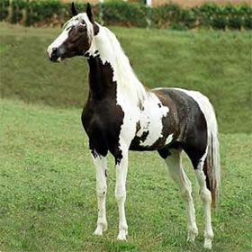

CAVALO GRUPO 11

DEZENAS: 41, 42, 43 E 44 TOTAL = 4
CENTENAS
041, 042, 043, 044, 141, 142, 143, 144, 241, 242, 243, 244, 341, 342, 343, 344, 441, 442, 443, 444, 541, 542, 543, 544, 641, 642, 643, 644, 741, 742, 743, 744, 841, 842, 843, 844, 941, 942, 943, 944 TOTAL = 40
46
MILHARES
0041, 0042, 0043, 0044, 0141, 0142, 0143, 0144, 0241, 0242, 0243, 0244, 0341, 0342, 0343, 0344, 0441, 0442, 0443, 0444, 0541, 0542, 0543, 0544, 0641, 0642, 0643, 0644, 0741, 0742, 0743, 0744, 0841, 0842, 0843, 0844, 0941, 0942, 0943, 0944, 1041, 1042, 1043, 1044, 1141, 1142, 1143, 1144, 1241, 1242, 1243, 1244, 1341, 1342, 1343, 1344, 1441, 1442, 1443, 1444, 1541, 1542, 1543, 1544, 1641, 1642, 1643, 1644, 1741, 1742, 1743, 1744, 1841, 1842, 1843, 1844, 1941, 1942, 1943, 1944, 2041, 2042, 2043, 2044, 2141, 2142, 2143, 2144, 2241, 2242, 2243, 2244, 2341, 2342, 2343, 2344, 2441, 2442, 2443, 2444, 2541, 2542, 2543, 2544, 2641, 2642, 2643, 2644, 2741, 2742, 2743, 2744, 2841, 2842, 2843, 2844, 2941, 2942, 2943, 2944, 3041, 3042, 3043, 3044, 3141, 3142, 3143, 3144, 3241, 3242, 3243, 3244, 3341, 3342, 3343, 3344, 3441, 3442, 3443, 3444, 3541, 3542, 3543, 3544, 3641, 3642, 3643, 3644, 3741, 3742, 3743, 3744, 3841, 3842, 3843, 3844, 3941, 3942, 3943, 3944, 4041, 4042, 4043, 4044, 4141, 4142, 4143, 4144, 4241, 4242, 4243, 4244, 4341, 4342, 4343, 4344,
47
4441, 4442, 4443, 4444, 4541, 4542, 4543, 4544, 4641, 4642, 4643, 4644, 4741, 4742, 4743, 4744, 4841, 4842, 4843, 4844, 4941, 4942, 4943, 4944, 5041, 5042, 5043, 5044, 5141, 5142, 5143, 5144, 5241, 5242, 5243, 5244, 5341, 5342, 5343, 5344, 5441, 5442, 5443, 5444, 5541, 5542, 5543, 5544, 5641, 5642, 5643, 5644, 5741, 5742, 5743, 5744, 5841, 5842, 5843, 5844, 5941, 5942, 5943, 5944, 6041, 6042, 6043, 6044, 6141, 6142, 6143, 6144, 6241, 6242, 6243, 6244, 6341, 6342, 6343, 6344, 6441, 6442, 6443, 6444, 6541, 6542, 6543, 6544, 6641, 6642, 6643, 6644, 6741, 6742, 6743, 6744, 6841, 6842, 6843, 6844, 6941, 6942, 6943, 6944, 7041, 7042, 7043, 7044, 7141, 7142, 7143, 7144, 7241, 7242, 7243, 7244, 7341, 7342, 7343, 7344, 7441, 7442, 7443, 7444, 7541, 7542, 7543, 7544, 7641, 7642, 7643, 7644, 7741, 7742, 7743, 7744, 7841, 7842, 7843, 7844, 7941, 7942, 7943, 7944, 8041, 8042, 8043, 8044, 8141, 8142, 8143, 8144, 8241, 8242, 8243, 8244, 8341, 8342, 8343, 8344, 8441, 8442, 8443, 8444, 8541, 8542, 8543, 8544, 8641, 8642, 8643, 8644, 8741, 8742, 8743, 8744, 8841, 8842, 8843, 8844, 8941, 8942, 8943, 8944,
48
9041, 9042, 9043, 9044, 9141, 9142, 9143, 9144, 9241, 9242, 9243, 9244, 9341, 9342, 9343, 9344, 9441, 9442, 9443, 9444, 9541, 9542, 9543, 9544, 9641, 9642, 9643, 9644, 9741, 9742, 9743, 9744, 9841, 9842, 9843, 9844, 9941, 9942, 9943, 9944 TOTAL = 400
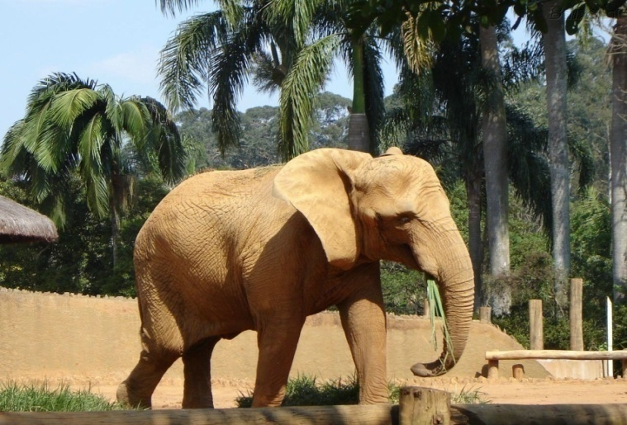

ELEFANTE GRUPO 12

DEZENAS: 45, 46, 47 E 48 TOTAL = 4
CENTENAS

49
045, 046, 047, 048, 145, 146, 147, 148, 245, 246, 247, 248, 345, 346, 347, 348, 445, 446, 447, 448, 545, 546, 547, 548, 645, 646, 647, 648, 745, 746, 747, 748, 845, 846, 847, 848, 945, 946, 947, 948 TOTAL = 40
MILHARES
0045, 0046, 0047, 0048, 0145, 0146, 0147, 0148, 0245, 0246, 0247, 0248, 0345, 0346, 0347, 0348, 0445, 0446, 0447, 0448, 0545, 0546, 0547, 0548, 0645, 0646, 0647, 0648, 0745, 0746, 0747, 0748, 0845, 0846, 0847, 0848, 0945, 0946, 0947, 0948, 1045, 1046, 1047, 1048, 1145, 1146, 1147, 1148, 1245, 1246, 1247, 1248, 1345, 1346, 1347, 1348, 1445, 1446, 1447, 1448, 1545, 1546, 1547, 1548, 1645, 1646, 1647, 1648, 1745, 1746, 1747, 1748, 1845, 1846, 1847, 1848, 1945, 1946, 1947, 1948, 2045, 2046, 2047, 2048, 2145, 2146, 2147, 2148, 2245, 2246, 2247, 2248, 2345, 2346, 2347, 2348, 2445, 2446, 2447, 2448, 2545, 2546, 2547, 2548, 2645, 2646, 2647, 2648, 2745, 2746, 2747, 2748, 2845, 2846, 2847, 2848, 2945, 2946, 2947, 2948, 3045, 3046, 3047, 3048, 3145, 3146, 3147, 3148,
50
3245, 3246, 3247, 3248, 3345, 3346, 3347, 3348, 3445, 3446, 3447, 3448, 3545, 3546, 3547, 3548, 3645, 3646, 3647, 3648, 3745, 3746, 3747, 3748, 3845, 3846, 3847, 3848, 3945, 3946, 3947, 3948, 4045, 4046, 4047, 4048, 4145, 4146, 4147, 4148, 4245, 4246, 4247, 4248, 4345, 4346, 4347, 4348, 4445, 4446, 4447, 4448, 4545, 4546, 4547, 4548, 4645, 4646, 4647, 4648, 4745, 4746, 4747, 4748, 4845, 4846, 4847, 4848, 4945, 4946, 4947, 4948, 5045, 5046, 5047, 5048, 5145, 5146, 5147, 5148, 5245, 5246, 5247, 5248, 5345, 5346, 5347, 5348, 5445, 5446, 5447, 5448, 5545, 5546, 5547, 5548, 5645, 5646, 5647, 5648, 5745, 5746, 5747, 5748, 5845, 5846, 5847, 5848, 5945, 5946, 5947, 5948, 6045, 6046, 6047, 6048, 6145, 6146, 6147, 6148, 6245, 6246, 6247, 6248, 6345, 6346, 6347, 6348, 6445, 6446, 6447, 6448, 6545, 6546, 6547, 6548, 6645, 6646, 6647, 6648, 6745, 6746, 6747, 6748, 6845, 6846, 6847, 6848, 6945, 6946, 6947, 6948, 7045, 7046, 7047, 7048, 7145, 7146, 7147, 7148, 7245, 7246, 7247, 7248, 7345, 7346, 7347, 7348, 7445, 7446, 7447, 7448, 7545, 7546, 7547, 7548, 7645, 7646, 7647, 7648, 7745, 7746, 7747, 7748,
51
7845, 7846, 7847, 7848, 7945, 7946, 7947, 7948, 8045, 8046, 8047, 8048, 8145, 8146, 8147, 8148, 8245, 8246, 8247, 8248, 8345, 8346, 8347, 8348, 8445, 8446, 8447, 8448, 8545, 8546, 8547, 8548, 8645, 8646, 8647, 8648, 8745, 8746, 8747, 8748, 8845, 8846, 8847, 8848, 8945, 8946, 8947, 8948, 9045, 9046, 9047, 9048, 9145, 9146, 9147, 9148, 9245, 9246, 9247, 9248, 9345, 9346, 9347, 9348, 9445, 9446, 9447, 9448, 9545, 9546, 9547, 9548, 9645, 9646, 9647, 9648, 9745, 9746, 9747, 9748, 9845, 9846, 9847, 9848, 9945, 9946, 9947, 9948 TOTAL = 400


52

GALO GRUPO 13

DEZENAS: 49, 50, 51 E 52 TOTAL 4
CENTENAS
049, 050, 051, 052, 149, 150, 151, 152, 249, 250, 251, 252, 349, 350, 351, 352, 449, 450, 451, 452, 549, 550, 551, 552, 649, 650, 651, 652, 749, 750, 751, 752, 849, 850, 851, 852, 949, 950, 951, 952 TOTAL = 40
MILHARES
0049, 0050, 0051, 0052, 0149, 0150, 0151, 0152, 0249, 0250, 0251, 0252, 0349, 0350, 0351, 0352, 0449, 0450, 0451, 0452, 0549, 0550, 0551, 0552, 0649, 0650, 0651, 0652, 0749, 0750, 0751, 0752, 0849, 0850, 0851, 0852, 0949, 0950, 0951, 0952, 1049, 1050, 1051, 1052, 1149, 1150, 1151, 1152, 1249, 1250, 1251, 1252, 1349, 1350, 1351, 1352, 1449, 1450, 1451, 1452, 1549, 1550, 1551, 1552, 1649, 1650, 1651, 1652, 1749, 1750, 1751, 1752, 1849, 1850, 1851, 1852, 1949, 1950, 1951, 1952, 2049, 2050, 2051, 2052, 2149, 2150, 2151, 2152,
53
2249, 2250, 2251, 2252, 2349, 2350, 2351, 2352, 2449, 2450, 2451, 2452, 2549, 2550, 2551, 2552, 2649, 2650, 2651, 2652, 2749, 2750, 2751, 2752, 2849, 2850, 2851, 2852, 2949, 2950, 2951, 2952, 3049, 3050, 3051, 3052, 3149, 3150, 3151, 3152, 3249, 3250, 3251, 3252, 3349, 3350, 3351, 3352, 3449, 3450, 3451, 3452, 3549, 3550, 3551, 3552, 3649, 3650, 3651, 3652, 3749, 3750, 3751, 3752, 3849, 3850, 3851, 3852, 3949, 3950, 3951, 3952, 4049, 4050, 4051, 4052, 4149, 4150, 4151, 4152, 4249, 4250, 4251, 4252, 4349, 4350, 4351, 4352, 4449, 4450, 4451, 4452, 4549, 4550, 4551, 4552, 4649, 4650, 4651, 4652, 4749, 4750, 4751, 4752, 4849, 4850, 4851, 4852, 4949, 4950, 4951, 4952, 5049, 5050, 5051, 5052, 5149, 5150, 5151 5152, 5249, 5250, 5251, 5252, 5349, 5350, 5351, 5352, 5449, 5450, 5451, 5452, 5549, 5550, 5551, 5552, 5649, 5650, 5651, 5652, 5749, 5750, 5751, 5752, 5849, 5850, 5851, 5852, 5949, 5950, 5951, 5952, 6049, 6050, 6051, 6052, 6149, 6150, 6151, 6152, 6249, 6250, 6251, 6252, 6349, 6350, 6351, 6352, 6449, 6450, 6451, 6452, 6549, 6550, 6551, 6552, 6649, 6650, 6651, 6652, 6749, 6750, 6751, 6752,
54
6849, 6850, 6851, 6852, 6949, 6950, 6951, 6952, 7049, 7050, 7051, 7052, 7149, 7150, 7151, 7152, 7249, 7250, 7251, 7252, 7349, 7350, 7351, 7352, 7449, 7450, 7451, 7452, 7549, 7550, 7551, 7552, 7649, 7650, 7651, 7652, 7749, 7750, 7751, 7752, 7849, 7850, 7851, 7852, 7949, 7950, 7951, 7952, 8049, 8050, 8051, 8052, 8149, 8150, 8151, 8152, 8249, 8250, 8251, 8252, 8349, 8350, 8351, 8352, 8449, 8450, 8451, 8452, 8549, 8550, 8551, 8552, 8649, 8650, 8651, 8652, 8749, 8750, 8751, 8752, 8849, 8850, 8851, 8852, 8949, 8950, 8951, 8952, 9049, 9050, 9051, 9052, 9149, 9150, 9151, 9152, 9249, 9250, 9251, 9252, 9349, 9350, 9351, 9352, 9449, 9450, 9451, 9452, 9549, 9550, 9551, 9552, 9649, 9650, 9651, 9652, 9749, 9750, 9751, 9752, 9849, 9850, 9851, 9852, 9949, 9950, 9951, 9952 TOTAL = 400

55


GATO GRUPO 14

DEZENAS: 53, 54, 55, 56 TOTAL = 4
CENTENAS
053, 054, 055, 056, 153, 154, 155, 156, 253, 254, 255, 256, 353, 354, 355, 356, 453, 454, 455, 456, 553, 554, 555, 556, 653, 664, 655, 656, 753, 754, 755, 756, 853, 854, 855, 856, 953, 954, 955, 956 TOTAL = 40
MILHARES
0053, 0054, 0055, 0056, 0153, 0154, 0155, 0156, 0253, 0254, 0255, 0256, 0353, 0354, 0355, 0356,
56
0453, 0454, 0455, 0456, 0553, 0554, 0555, 0556, 0653, 0654, 0655, 0656, 0753, 0754, 0755, 0756, 0853, 0854, 0855, 0856, 0953, 0954, 0955, 0956, 1053, 1054, 1055, 1056, 1153, 1154, 1155, 1156, 1253, 1254, 1255, 1256, 1353, 1354, 1355, 1356, 1453, 1454, 1455, 1456, 1553, 1554, 1555, 1556, 1653, 1654, 1655, 1656, 1753, 1754, 1755, 1756, 1853, 1854, 1855, 1856, 1953, 1954, 1955, 1956, 2053, 2054, 2055, 2056, 2153, 2154, 2155, 2156, 2253, 2254, 2255, 2256, 2353, 2354, 2355, 2356, 2453, 2454, 2455, 2456, 2553, 2554, 2555, 2556, 2653, 2654, 2655, 2656, 2753, 2754, 2755, 2756, 2853, 2854, 2855, 2856, 2953, 2954, 2955, 2956, 3053, 3054, 3055, 3056, 3153, 3154, 3155, 3156, 3253, 3254, 3255, 3256, 3353, 3354, 3355, 3356, 3453, 3454, 3455, 3456, 3553, 3554, 3555, 3556, 3653, 3654, 3655, 3656, 3753, 3754, 3755, 3756, 3853, 3854, 3855, 3856, 3953, 3954, 3955, 3956, 4053, 4054, 4055, 4056, 4153, 4154, 4155, 4156, 4253, 4254, 4255, 4256, 4353, 4354, 4355, 4356, 4453, 4454, 4455, 4456, 4553, 4554, 4555, 4556, 4653, 4654, 4655, 4656, 4753, 4754, 4755, 4756, 4853, 4854, 4855, 4856, 4953, 4954, 4955, 4956,
57
5053, 5054, 5055, 5056, 5153, 5154, 5155, 5156, 5253, 5254, 5255, 5256, 5353, 5354, 5355, 5356, 5453, 5454, 5455, 5456, 5553, 5554, 5555, 5556, 5653, 5654, 5655, 5656, 5753, 5754, 5755, 5756, 5853, 5854, 5855, 5856, 5953, 5954, 5955, 5956, 6053, 6054, 6055, 6056, 6153, 6154, 6155, 6156, 6253, 6254, 6255, 6256, 6353, 6354, 6355, 6356, 6453, 6454, 6455, 6456, 6553, 6554, 6555, 6556, 6653, 6654, 6655, 6656, 6753, 6754, 6755, 6756, 6853, 6854, 6855, 6856, 6953, 6954, 6955, 6956, 7053, 7054, 7055, 7056, 7153, 7154, 7155, 7156, 7253, 7254, 7255, 7256, 7353, 7354, 7355, 7356, 7453, 7454, 7455, 7456, 7553, 7554, 7555, 7556, 7653, 7654, 7655, 7656, 7753, 7754, 7755, 7756, 7853, 7854, 7855, 7856, 7953, 7954, 7955, 7956, 8053, 8054, 8055, 8056, 8153, 8154, 8155, 8156, 8253, 8254, 8255, 8256, 8353, 8354, 8355, 8356, 8453, 8454, 8455, 8456, 8553, 8554, 8555, 8556, 8653, 8654, 8655, 8656, 8753, 8754, 8755, 8756, 8853, 8854, 8855, 8856, 8953, 8954, 8955, 8956, 9053, 9054, 9055, 9056, 9153, 9154, 9155, 9156, 9253, 9254, 9255, 9256, 9353, 9354, 9355, 9356, 9453, 9454, 9455, 9456, 9553, 9554, 9555, 9556,
58
9653, 9654, 9655, 9656, 9753, 9754, 9755, 9756, 9853, 9854, 9855, 9856, 9953, 9954, 9955, 9956 TOTAL = 400


JACARÉ GRUPO 15

DEZENAS: 57, 58, 59 E 60 TOTAL = 4
CENTENAS
057, 058, 059, 060, 157, 158, 159, 160, 257, 258, 259, 260, 357, 358, 359, 360, 457, 458, 459, 460, 557, 558, 559, 560, 657, 658, 659, 660, 757, 758, 759, 760, 857, 858, 859, 860, 957, 958, 959, 960 TOTAL = 40
59
MILHARES
0057, 0058, 0059, 0060, 0157, 0158, 0159, 0160, 0257, 0258, 0259, 0260, 0357, 0358, 0359, 0360, 0457, 0458, 0459, 0460, 0557, 0558, 0559, 0560, 0657, 0658, 0659, 0660, 0757, 0758, 0759, 0760, 0857, 0858, 0859, 0860, 0957, 0958, 0959, 0960, 1057, 1058, 1059, 1060, 1157, 1158, 1159, 1160, 1257, 1258, 1259, 1260, 1357, 1358, 1359, 1360, 1457, 1458, 1459, 1460, 1557, 1558, 1559, 1560, 1657, 1658, 1659, 1660, 1757, 1758, 1759, 1760, 1857, 1858, 1859, 1860, 1957, 1958, 1959, 1960, 2057, 2058, 2059, 2060, 2157, 2158, 2159, 2160, 2257, 2258, 2259, 2260, 2357, 2358, 2359, 2360, 2457, 2458, 2459, 2460, 2557, 2558, 2559, 2560, 2657, 2658, 2659, 2660, 2757, 2758, 2759, 2760, 2857, 2858, 2859, 2860, 2957, 2958, 2959, 2960, 3057, 3058, 3059, 3060, 3157, 3158, 3159, 3160, 3257, 3258, 3259, 3260, 3357, 3358, 3359, 3360, 3457, 3458, 3459, 3460, 3557, 3558, 3559, 3560, 3657, 3658, 3659, 3660, 3757, 3758, 3759, 3760, 3857, 3858, 3859, 3860, 3957, 3958, 3959, 3960, 4057, 4058, 4059, 4060, 4157, 4158, 4159, 4160, 4257, 4258, 4259, 4260, 4357, 4358, 4359, 4360,
60
4457, 4458, 4459, 4460, 4557, 4558, 4559, 4560, 4657, 4658, 4659, 4660, 4757, 4758, 4759, 4760, 4857, 4858, 4859, 4860, 4957, 4958, 4959, 4960, 5057, 5058, 5059, 5060, 5157, 5158, 5159, 5160, 5257, 5258, 5259, 5260, 5357, 5358, 5359, 5360, 5457, 5458, 5459, 5460, 5557, 5558, 5559, 5560, 5657, 5658, 5659, 5660, 5757, 5758, 5759, 5760, 5857, 5858, 5859, 5860, 5957, 5958, 5959, 5960, 6057, 6058, 6059, 6060, 6157, 6158, 6159, 6160, 6257, 6258, 6259, 6260, 6357, 6358, 6359, 6360, 6457, 6458, 6459, 6460, 6557, 6558, 6559, 6560, 6657, 6658, 6659, 6660, 6757, 6758, 6759, 6760, 6857, 6858, 6859, 6860, 6957, 6958, 6959, 6960, 7057, 7058, 7059, 7060, 7157, 7158, 7159, 7160, 7257, 7258, 7259, 7260, 7357, 7358, 7359, 7360, 7457, 7458, 7459, 7460, 7557, 7558, 7559, 7560, 7657, 7658, 7659, 7660, 7757, 7758, 7759, 7760, 7857, 7858, 7859, 7860, 7957, 7958, 7959, 7960, 8057, 8058, 8059, 8060, 8157, 8158, 8159, 8160, 8257, 8258, 8259, 8260, 8357, 8358, 8359, 8360, 8457, 8458, 8459, 8460, 8557, 8558, 8559, 8560, 8657, 8658, 8659, 8660, 8757, 8758, 8759, 8760, 8857, 8858, 8859, 8860, 8957, 8958, 8959, 8960,
61
9057, 9058, 9059, 9060, 9157, 9158, 9159, 9160, 9257, 9258, 9259, 9260, 9357, 9358, 9359, 9360, 9457, 9458, 9459, 9460, 9557, 9558, 9559, 9560, 9657, 9658, 9659, 9660, 9757, 9758, 9759, 9760, 9857, 9858, 9859, 9860, 9957, 9958, 9959, 9960, TOTAL = 400


LEÃO GRUPO 16
DEZENAS: 61, 62, 63 E 64 TOTAL = 4
62
CENTENAS
061, 062, 063, 064, 161, 162, 163, 164, 261, 262, 263, 264, 361, 362, 363, 364, 461, 462, 463, 464, 561, 562, 563, 564, 661, 662, 663, 664, 761, 762, 763, 764, 861, 862, 863, 864, 961, 962, 963, 964 TOTAL = 40
MILHARES
0061, 0062, 0063, 0064, 0161, 0162, 0163, 0164, 0261, 0262, 0263, 0264, 0361, 0362, 0363, 0364, 0461, 0462, 0463, 0464, 0561, 0562, 0563, 0564, 0661, 0662, 0663, 0664, 0761, 0762, 0763, 0764, 0861, 0862, 0863, 0864, 0961, 0962, 0963, 0964, 1061, 1062, 1063, 1064, 1161, 1162, 1163, 1164, 1261, 1262, 1263, 1264, 1361, 1362, 1363, 1364, 1461, 1462, 1463, 1464, 1561, 1562, 1563, 1564, 1661, 1662, 1663, 1664, 1761, 1762, 1763, 1764, 1861, 1862, 1863, 1864, 1961, 1962, 1963, 1964, 2061, 2062, 2063, 2064, 2161, 2162, 2163, 2164, 2261, 2262, 2263, 2264, 2361, 2362, 2363, 2364, 2461, 2462, 2463, 2464, 2561, 2562, 2563, 2564, 2661, 2662, 2663, 2664, 2761, 2762, 2763, 2764,
63
2861, 2862, 2863, 2864, 2961, 2962, 2963, 2964, 3061, 3062, 3063, 3064, 3161, 3162, 3163, 3164, 3261, 3262, 3263, 3264, 3361, 3362, 3363, 3364, 3461, 3462, 3463, 3464, 3561, 3562, 3563, 3564, 3661, 3662, 3663, 3664, 3761, 3762, 3763, 3764, 3861, 3862, 3863, 3864, 3961, 3962, 3963, 3964, 4061, 4062, 4063, 4064, 4161, 4162, 4163, 4164, 4261, 4262, 4263, 4264, 4361, 4362, 4363, 4364, 4461, 4462, 4463, 4464, 4561, 4562, 4563, 4564, 4661, 4662, 4663, 4664, 4761, 4762, 4763, 4764, 4861, 4862, 4863, 4864, 4961, 4962, 4963, 4964, 5061, 5062, 5063, 5064, 5161, 5162, 5163, 5164, 5261, 5262, 5263, 5264, 5361, 5362, 5363, 5364, 5461, 5462, 5463, 5464, 5561, 5562, 5563, 5564, 5661, 5662, 5663, 5664, 5761, 5762, 5763, 5764, 5861, 5862, 5863, 5864, 5961, 5962, 5963, 5964, 6061, 6062, 6063, 6064, 6161, 6162, 6163, 6164, 6261, 6262, 6263, 6264, 6361, 6362, 6363, 6364, 6461, 6462, 6463, 6464, 6561, 6562, 6563, 6564, 6661, 6662, 6663, 6664, 6761, 6762, 6763, 6764, 6861, 6862, 6863, 6864, 6961, 6962, 6963, 6964, 7061, 7062, 7063, 7064, 7161, 7162, 7163, 7164, 7261, 7262, 7263, 7264, 7361, 7362, 7363, 7364,
64
7461, 7462, 7463, 7464, 7561, 7562, 7563, 7564, 7661, 7662, 7663, 7664, 7761, 7762, 7763, 7764, 7861, 7862, 7863, 7864, 7961, 7962, 7963, 7964, 8061, 8062, 8063, 8064, 8161, 8162, 8163, 8164, 8261, 8262, 8263, 8264, 8361, 8362, 8363, 8364, 8461, 8462, 8463, 8464, 8561, 8562, 8563, 8564, 8661, 8662, 8663, 8664, 8761, 8762, 8763, 8764, 8861, 8862, 8863, 8864, 8961, 8962, 8963, 8964, 9061, 9062, 9063, 9064, 9161, 9162, 9163, 9164, 9261, 9262, 9263, 9264, 9361, 9362, 9363, 9364, 9461, 9462, 9463, 9464, 9561, 9562, 9563, 9564, 9661, 9662, 9663, 9664, 9761, 9762, 9763, 9764, 9861, 9862, 9863, 9864, 9961, 9962, 9963, 9964 TOTAL = 400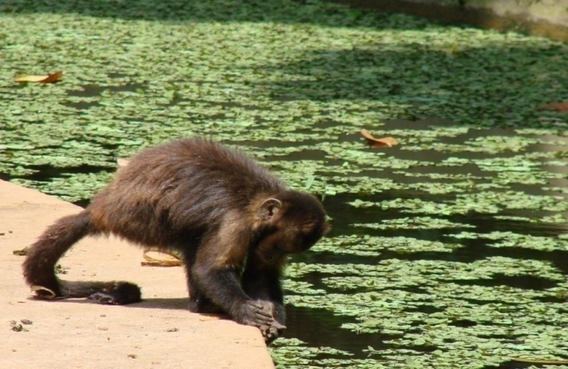
65

MACACO GRUPO 17

DEZENAS: 65, 66, 67 E 68 TOTAL = 4
CENTENAS
065, 066, 067, 068, 165, 166, 167, 168, 265, 266, 267, 268, 365, 366, 367, 368, 465, 466, 467, 468, 565, 566, 567, 568, 665, 666, 667, 668, 765, 766, 767, 768, 865, 866, 867, 868, 965, 966, 967, 968 TOTAL = 40
MILHARES
0065, 0066, 0067, 0068, 0165, 0166, 0167, 0168, 0265, 0266, 0267, 0268, 0365, 0366, 0367, 0368, 0465, 0466, 0467, 0468, 0565, 0566, 0567, 0568, 0665, 0666, 0667, 0668, 0765, 0766, 0767, 0768, 0865, 0866, 0867, 0868, 0965, 0966, 0967, 0968, 1065, 1066, 1067, 1068, 1165, 1166, 1167, 1168, 1265, 1266, 1267, 1268, 1365, 1366, 1367, 1368, 1465, 1466, 1467, 1468, 1565, 1566, 1567, 1568, 1665, 1666, 1667, 1668, 1765, 1766, 1767, 1768, 1865, 1866, 1867, 1868, 1965, 1966, 1967, 1968, 2065, 2066, 2067, 2068, 2165, 2166, 2167, 2168,
66
2265, 2266, 2267, 2268, 2365, 2366, 2367, 2368, 2465, 2466, 2467, 2468, 2565, 2566, 2567, 2568, 2665, 2666, 2667, 2668, 2765, 2766, 2767, 2768, 2865, 2866, 2867, 2868, 2965, 2966, 2967, 2968, 3065, 3066, 3067, 3068, 3165, 3166, 3167, 3168, 3265, 3266, 3267, 3268, 3365, 3366, 3367, 3368, 3465, 3466, 3467, 3468, 3565, 3566, 3567, 3568, 3665, 3666, 3667, 3668, 3765, 3766, 3767, 3768, 3865, 3866, 3867, 3868, 3965, 3966, 3967, 3968, 4065, 4066, 4067, 4068, 4165, 4166, 4167, 4168, 4265, 4266, 4267, 4268, 4365, 4366, 4367, 4368, 4465, 4466, 4467, 4468, 4565, 4566, 4567, 4568, 4665, 4666, 4667, 4668, 4765, 4766, 4767, 4768, 4865, 4866, 4867, 4868, 4965, 4966, 4967, 4968, 5065, 5066, 5067, 5068, 5165, 5166, 5167, 5168, 5265, 5266, 5267, 5268, 5365, 5366, 5367, 5368, 5465, 5466, 5467, 5468, 5565, 5566, 5567, 5568, 5665, 5666, 5667, 5668, 5765, 5766, 5767, 5768, 5865, 5866, 5867, 5868, 5965, 5966, 5967, 5968, 6065, 6066, 6067, 6068, 6165, 6166, 6167, 6168, 6265, 6266, 6267, 6268, 6365, 6366, 6337, 6368, 6465, 6466, 6467, 6468, 6565, 6566, 6567, 6568, 6665, 6666, 6667, 6668, 6765, 6766, 6767, 6768,
67
6865, 6866, 6867, 6868, 6965, 6966, 6967, 6968, 7065, 7066, 7067, 7068, 7165, 7166, 7167, 7168, 7265, 7266, 7267, 7268, 7365, 7366, 7367, 7368, 7465, 7466, 7467, 7468, 7565, 7566, 7567, 7568, 7665, 7666, 7667, 7668, 7765, 7766, 7767, 7768, 7865, 7866, 7867, 7868, 7965, 7966, 7967, 7968, 8065, 8066, 8067, 8068, 8165, 8166, 8167, 8168, 8265, 8266, 8267, 8268, 8365, 8366, 8367, 8368, 8465, 8466, 8467, 8468, 8565, 8566, 8567, 8568, 8665, 8666, 8667, 8668, 8765, 8766, 8767, 8768, 8865, 8866, 8867, 8868, 8965, 8966, 8967, 8968, 9065, 9066, 9067, 9068, 9165, 9166, 9167, 9168, 9265, 9266, 9267, 9268, 9365, 9366, 9367, 9368, 9465, 9466, 9467, 9468, 9565, 9566, 9567, 9568, 9665, 9666, 9667, 9668, 9765, 9766, 9767, 9768, 9865, 9866, 9867, 9868, 9965, 9966, 9967, 9968 TOTAL = 400

68


PORCO GRUPO 18

DEZENAS: 69, 70, 71 E 72 TOTAL = 4
CENTENAS
069, 070, 071, 072, 169, 170, 171, 172, 269, 270, 271, 272, 369, 370, 371, 372, 469, 470, 471, 472, 569, 570, 571, 572, 669, 670, 671, 672, 769, 770, 771, 772, 869, 870, 871, 872, 969, 970, 971, 872 TOTAL = 40
69
MILHARES
0068, 0070, 0071, 0072, 0169, 0170, 0171, 0172, 0269, 0270, 0271, 0272, 0369, 0370, 0371, 0372, 0469, 0470, 0471, 0472, 0569, 0570, 0571, 0572, 0669, 0670, 0671, 0672, 0769, 0770, 0771, 0772, 0869, 0870, 0871, 0872, 0969, 0970, 0971, 0972, 1069, 1070, 1071, 1072, 1169, 1170, 1171, 1172, 1269, 1270, 1271, 1272, 1369, 1370, 1371, 1372, 1469, 1470, 1471, 1472, 1569, 1570, 1571, 1572, 1669, 1670, 1671, 1672, 1769, 1770, 1771, 1772, 1869, 1870, 1871, 1872, 1969, 1970, 1971, 1972, 2069, 2070, 2071, 2072, 2169, 2170, 2171, 2172, 2269, 2270, 2271, 2272, 2369, 2370, 2371, 2372, 2469, 2470, 2471, 2472, 2569, 2570, 2571, 2572, 2669, 2670, 2671, 2672, 2769, 2770, 2771, 2772, 2869, 2870, 2871, 2872, 2969, 2970, 2971, 2972, 3069, 3070, 3071, 3072, 3169, 3170, 3171, 3172, 3269, 3270, 3271, 3272, 3369, 3370, 3371, 3372, 3469, 3470, 3471, 3472, 3569, 3570, 3571, 3572, 3669, 3670, 3671, 3672, 3769, 3770, 3771, 3772, 3869, 3870, 3871, 3872, 3969, 3970, 3971, 3972, 4069, 4070, 4071, 4072, 4169, 4170, 4171, 4172, 4269, 4270, 4271. 4272, 4369, 4370, 4371, 4372,
70
4469, 4470, 4471, 4472, 4569, 4570, 4571, 4572, 4669, 4670, 4671, 4672, 4769, 4770, 4771, 4772, 4869, 4870, 4871, 4872, 4969, 4970, 4971, 4972, 5069, 5070, 5071, 5072, 5169, 5170, 5171, 5172, 5269, 5270, 5271, 5272, 5369, 5370, 5371, 5372, 5469, 5470, 5471, 5472, 5569, 5570, 5571, 5572, 5669, 5670, 5671, 5672, 5769, 5770, 5771, 5772, 5869, 5870, 5871, 5872, 5969, 5970, 5971, 5972, 6069, 6070, 6071, 6072, 6169, 6170, 6171, 6172, 6269, 6270, 6271, 6272, 6369, 6370, 6371, 6372, 6469, 6470, 6471, 6472, 6569, 6570, 6571, 6572, 6669, 6670, 6671, 6672, 6769, 6770, 6771, 6772, 6869, 6870, 6871, 6872, 6969, 6970, 6971, 6972, 7069, 7070, 7071, 7072, 7169, 7170, 7171, 7172, 7269, 7270, 7271, 7272, 7369, 7370, 7371, 7372, 7469, 7470, 7471, 7472, 7569, 7570, 7571, 7572, 7669, 7670, 7671, 7672, 7769, 7770, 7771, 7772, 7869, 7870, 7871, 7872, 7969, 7970, 7971, 7972, 8069, 8070, 8071, 8072, 8169, 8170, 8171, 8172, 8269, 8270, 8271, 8272, 8369, 8370, 8371, 8372, 8469, 8470, 8471, 8472, 8569, 8570, 8571, 8572, 8669, 8670, 8671, 8672, 8769, 8770, 8771, 8772, 8869, 8870, 8871, 8872, 8969, 8970, 8971, 8972,
71
9069, 9070, 9071, 9072, 9169, 9170, 9171, 9172, 9269, 9270, 9271, 9272, 9369, 9370, 9371, 9372, 9469, 9470, 9471, 9472, 9569, 9570, 9571, 9572, 9669, 9670, 9671, 9672, 9769, 9770, 9771, 9772, 9869, 9870, 9871, 9872, 9969, 9970, 9971, 9972 TOTAL = 400
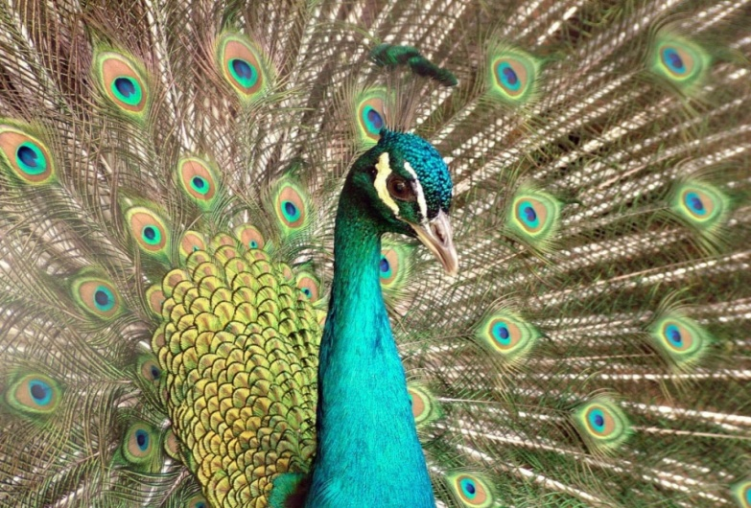

PAVÃO GRUPO 19
DEZENAS: 73, 74, 75 E 76 TOTAL = 4
CENTENAS

72
073, 074, 075, 076, 173, 174, 175, 176, 273, 274, 275, 276, 373, 374, 375, 376, 473, 474, 475, 476, 573, 574, 575, 576, 673, 674, 675, 676, 773, 774, 775, 776, 873, 874, 875, 876, 973, 974, 975, 976 TOTAL = 40
MILHARES
0073, 0074, 0075, 0076, 0173, 0174, 0175, 0176, 0273, 0274, 0275, 0276, 0373, 0374, 0375, 0376, 0473, 0474, 0475, 0476, 0573, 0574, 0575, 0576, 0673, 0674, 0675, 0676, 0773, 0774, 0775, 0756, 0873, 0874, 0875, 0876, 0973, 0974, 0975, 0976, 1073, 1074, 1075, 1076, 1173, 1174, 1175, 1176, 1273, 1274, 1275, 1276, 1373, 1374, 1375, 1376, 1473, 1474, 1475, 1476, 1573, 1574, 1575, 1576, 1673, 1674, 1675, 1676, 1773, 1774, 1775, 1776, 1873, 1874, 1875, 1876, 1973, 1974, 1975, 1976, 2073, 2074, 2075, 2076, 2173, 2174, 2175, 2176, 2273, 2274, 2275, 2276, 2373, 2374, 2375, 2376, 2473, 2474, 2475, 2476, 2573, 2574, 2575, 2576, 2673, 2674, 2675, 2676, 2773, 2774, 2775, 2776, 2873, 2874, 2875, 2876, 2973, 2974, 2975, 2976, 3073, 3074, 3075, 3076, 3173, 3174, 3175, 3176,
73
3273, 3274, 3275, 3276, 3373, 3374, 3375, 3376, 3473, 3474, 3475, 3476, 3573, 3574, 3575, 3576, 3673, 7674, 3675, 3676, 3773, 3774, 3775, 3776, 3873, 3874, 3875, 3876, 3973, 3974, 3975, 3976, 4073, 4074, 4075, 4076, 4173, 4174, 4175, 4146, 4273, 4274, 4275, 4276, 4373, 4374, 4375, 4376, 4473, 4474, 4475, 4476, 4573, 4574, 4575, 4576, 4673, 4674, 4675, 4676, 4773, 4774, 4775, 4776, 4873, 4874, 4875, 4876, 4973, 4974, 4975, 4976, 5073, 5074, 5075, 5076, 5173, 5174, 5175, 5176, 5273, 5274, 5275, 5276, 5373, 5374, 5375, 5376, 5473, 5474, 5475, 5476, 5573, 5574, 5575, 5576, 5673, 5674, 5675, 5676, 5773, 5774, 5775, 5776, 5873, 5874, 5875, 5876, 5973, 5974, 5975, 5976, 6073, 6074, 6075, 6076, 6173, 6174, 6175, 6176, 6273, 6274, 6275, 6276, 6373, 6374, 6375, 6376, 6473, 6474, 6475, 6476, 6573, 6574, 6575, 6576, 6673, 6674, 6675, 6676, 6773, 6774, 6775, 6776, 6873, 6874, 6875, 6876, 6973, 6974, 6975, 6976, 7073, 7074, 7075, 7076, 7173, 7174, 7175, 7176, 7273, 7274, 7275, 7276, 7373, 7374, 7375, 7376, 7473, 7474, 7475, 7476, 7573, 7574, 7575, 7576, 7673, 7674, 7675, 7676, 7773, 7774, 7775, 7776,
74
7873, 7874, 7875, 7876, 7973, 7974, 7975, 7976, 8073, 8074, 8075, 8076, 8173, 8174, 8175, 8176, 8273, 8274, 8275, 8276, 8373, 8374, 8375, 8376, 8473, 8474, 8475, 8476, 8573, 8574, 8575, 8576, 8673, 8674, 8675, 8676, 8773, 8774, 8775, 8776, 8873, 8874, 8875, 8876, 8973, 8974, 8975, 8976, 9073, 9074, 9075, 9076, 9173, 9174, 9175, 9176, 9273, 9274, 9275, 9276, 9373, 9374, 9375, 9376, 9473, 9474, 9475, 9476, 9573, 9574, 9575, 9576, 9673, 9674, 9675, 9676, 9773, 9774, 9775, 9776, 9873, 9874, 9875, 9876, 9973, 9974, 9975, 9976 TOTAL = 400
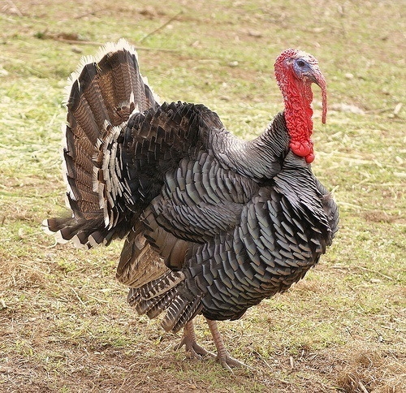

75

PERU GRUPO 20
DEZENAS: 77, 78, 79 E 80 TOTAL = 4
CENTENAS
077, 078, 079, 080, 177, 178, 179, 180, 277, 278, 279, 280, 377, 378, 379, 380, 477, 478, 479, 480, 577, 578, 579, 580, 677, 678, 679, 680, 777, 778, 779, 780, 877, 878, 879, 880, 977, 978, 979, 980 TOTAL = 40
MILHARES
0077, 0078, 0079, 0080, 0177, 0178, 0179, 0180, 0277, 0278, 0279, 0280, 0377, 0378, 0379, 0380, 0477, 0478, 0479, 0480, 0577, 0578, 0579, 0580, 0677, 0678, 0679, 0680, 0777, 0778, 0779, 0780, 0877, 0878, 0879, 0880, 0977, 0978, 0979, 0980, 1077, 1078, 1079, 1080, 1177, 1178, 1179, 1180, 1277, 1278, 1279, 1280, 1377, 1378, 1379, 1380, 1477, 1478, 1479, 1480, 1577, 1578, 1579, 1580, 1677, 1678, 1679, 1680, 1777, 1778, 1779, 1780, 1877, 1878, 1879, 1880, 1977, 1978, 1979, 1980, 2077, 2078, 2079, 2080, 2177, 2178, 2179, 2180,
76
2277, 2278, 2279, 2280, 2377, 2378, 2379, 2380, 2477, 2478, 2479, 2480, 2577, 2578, 2579, 2580, 2677, 2678, 2679, 2680, 2777, 2778, 2779, 2780, 2877, 2878, 2879, 2880, 2977, 2978, 2979, 2980, 3077, 3078, 3079, 3080, 3177, 3178, 3179, 3180, 3277, 3278, 3279, 3280, 3377, 3378, 3379, 3380, 3477, 3478, 3479, 3480, 3577, 3578, 3579, 3580, 3677, 3678, 3679, 3680, 3777, 3778, 3779, 3780, 3877, 3878, 3879, 3880, 3977, 3978, 3979, 3980, 4077, 4078, 4079, 4080, 4177, 4178, 4179, 4180, 4277, 4278, 4279, 4280, 4377, 4378, 4379, 4380, 4477, 4478, 4479, 4480, 4577, 4578, 4579, 4580, 4677, 4678, 4679, 4680, 4777, 4778, 4779, 4780, 4877, 4878, 4879, 4880, 4977, 4978, 4979, 4980, 5077, 5078, 5079, 5080, 5177, 5178, 5179, 5180, 5277, 5278, 5279, 5280, 5377, 5378, 5379, 5380, 5477, 5478, 5479, 5480, 5577, 5578, 5579, 5580, 5677, 5678, 5679, 5680, 5777, 5778, 5779, 5780, 5877, 5878, 5879, 5880, 5977, 5978, 5979, 5980, 6077, 6078, 6079, 6080, 6177, 6178, 6179, 6180, 6277, 6278, 6279, 6280, 6377, 6378, 6379, 6380, 6477, 6478, 6479, 6480, 6577, 6578, 6579, 6580, 6677, 6678, 6679, 6680, 6777, 6778, 6779, 6780,
77
6877, 6878, 6879, 6880, 6977, 6978, 6979, 6980, 7077, 7078, 7079, 7080, 7177, 7178, 7179, 7180, 7277, 7278, 7279, 7280, 7377, 7378, 7379, 7380, 7477, 7478, 7479, 7480, 7577, 7578, 7579, 7580, 7677, 7678, 7679, 7680, 7777, 7778, 7779, 7780, 7877, 7878, 7879, 7880, 7977, 7978, 7979, 7980, 8077, 8078, 8079, 8080, 8177, 8178, 8179, 8180, 8277, 8278, 8279, 8280, 8377, 8378, 8379, 8380, 8477, 8478, 8479, 8480, 8577, 8578, 8579, 8580, 8677, 8678, 8679, 8680, 8777, 8778, 8779, 8780, 8877, 8878, 8879, 8880, 8977, 8978, 8979, 8980, 9077, 9078, 9079, 9080, 9177, 9178, 9179, 9180, 9277, 9278, 9279, 9280, 9377, 9378, 9379, 9380, 9477, 9478, 9479, 9480, 9577, 9578, 9579, 9580, 9677, 9678, 9679, 9680, 9777, 9778, 9779, 9780, 9877, 9878, 9879, 9880, 9977, 9978, 9979, 9980 TOTAL = 400

78
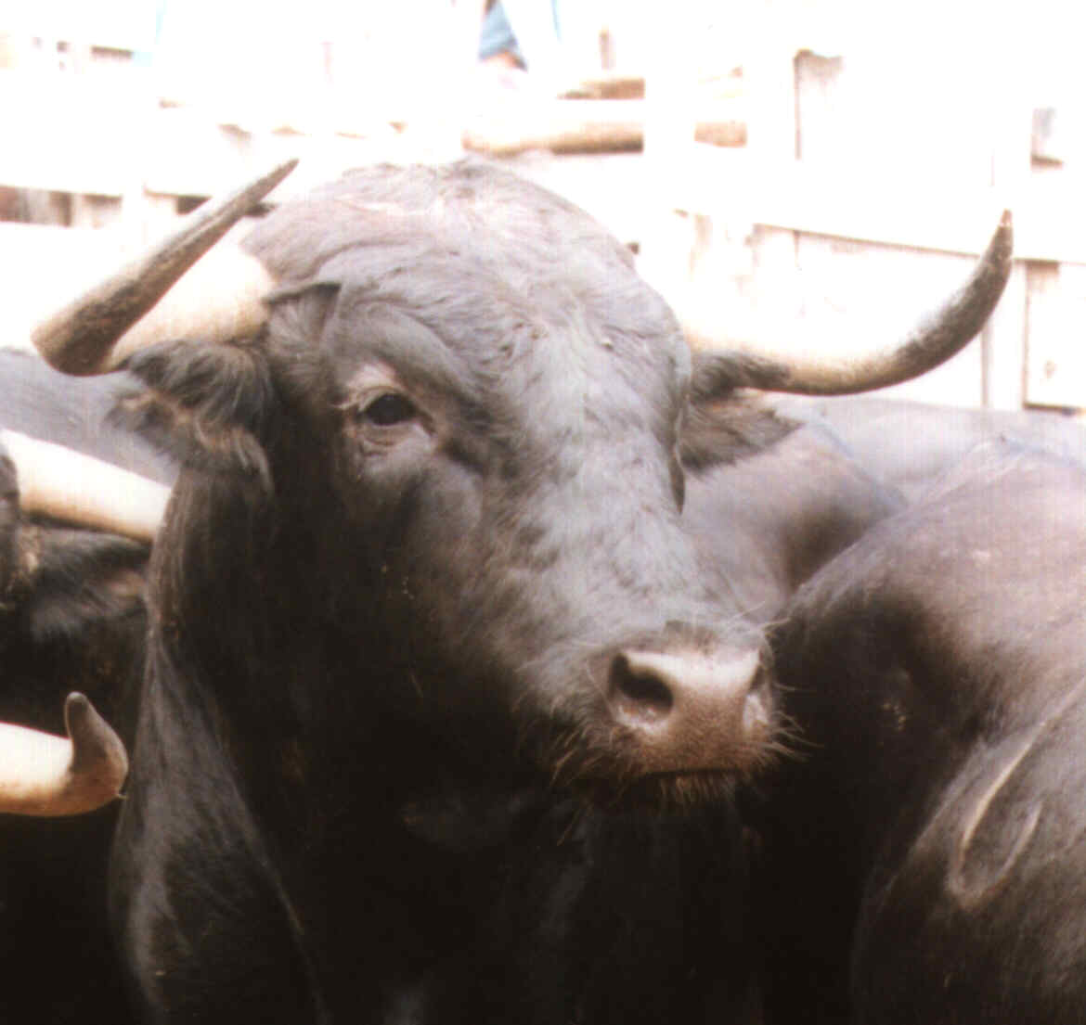

TOURO GRUPO 21
DEZENAS: 81, 82, 83 E 84 TOTAL = 4
CENTENAS

081, 082, 083, 084, 181, 182, 183, 184, 281, 282, 283, 284, 381, 382, 383, 384, 481, 482, 483, 484, 581, 582, 583, 584, 681, 682, 683, 684, 781, 782, 783, 784, 881, 882, 883, 884, 981, 982, 983, 984 TOTAL = 40
MILHARES
79
0081, 0082, 0083, 0084, 0181, 0182, 0183, 0184, 0281, 0282, 0283, 0284, 0381, 0382, 0383, 0384, 0481, 0482, 0483, 0484, 0581, 0582, 0583, 0584, 0681, 0682, 0683, 0684, 0781, 0782, 0783, 0784, 0881, 0882, 0883, 0884, 0981, 0982, 0983, 0984, 1081, 1082, 1083, 1084, 1181, 1182, 1183, 1184, 1281, 1282, 1283, 1284, 1381, 1382, 1383, 1384, 1481, 1482, 1483, 1484, 1581, 1582, 1583, 1584, 1681, 1682, 1683, 1684, 1781, 1782, 1783, 1784, 1881, 1882, 1883, 1884, 1981, 1982, 1983, 1984, 2081, 2082, 2083, 2084, 2181, 2182, 2183, 2184, 2281, 2282, 2283, 2284, 2381, 2382, 2383, 2384, 2481, 2482, 2483, 2484, 2581, 2582, 2583, 2584, 2681, 2682, 2683, 2684, 2781, 2782, 2783, 2784, 2881, 2882, 2883, 2884, 2981, 2982, 2983, 2984, 3081, 3082, 3083, 3084, 3181, 3182, 3183, 3184, 3281, 3282, 3283, 3284, 3381, 3382, 3383, 3384, 3481, 3482, 3483, 3484, 3581, 3582, 3583, 3584, 3681, 3682, 3683, 3684, 3781, 3782, 3783, 3784, 3881, 3882, 3883, 3884, 3981, 3982, 3983, 3984, 4081, 4082, 4083, 4084, 4181, 4182, 4183, 4184, 4281, 4282, 4283, 4284, 4381, 4382, 4383, 4384, 4481, 4482, 4483, 4484, 4581, 4582, 4583, 4584,
80
4681, 4682, 4683, 4684, 4781, 4782, 4783, 4784, 4881, 4882, 4883, 4884, 4981, 4982, 4983, 4984, 5081, 5082, 5083, 5084, 5181, 5182, 5183, 5184, 5281, 5282, 5283, 5284, 5381, 5382, 5383, 5384, 5481, 5482, 5483, 5484, 5581, 5582, 5583, 5584, 5681, 5682, 5683, 5684, 5781, 5782, 5783, 5784, 5881, 5882, 5883, 5884, 5981, 5982, 5983, 5984, 6081, 6082, 6083, 6084, 6181, 6182, 6183, 6184, 6281, 6282, 6283, 6284, 6381, 6382, 6383, 6384, 6481, 6482, 6483, 6484, 6581, 6582, 6583, 6584, 6681, 6682, 6683, 6684, 6781, 6782, 6783, 6784, 6881, 6882, 6883, 6884, 6981, 6982, 6983, 6984, 7081, 7082, 7083, 7084, 7181, 7182, 7183, 7184, 7281, 7282, 7283, 7284, 7381, 7382, 7383, 7384, 7481, 7482, 7483, 7484, 7581, 7582, 7583, 7584, 7681, 7682, 7683, 7684, 7781, 7782, 7783, 7784, 7881, 7882, 7883, 7884, 7981, 7982, 7983, 7984, 8081, 8082, 8083, 8084, 8181, 8182, 8183, 8184, 8281, 8282, 8283, 8284, 8381, 8382, 8383, 8384, 8481, 8482, 8483, 8484, 8581, 8582, 8583, 8584, 8681, 8682, 8683, 8684, 8781, 8782, 8783, 8784, 8881, 8882, 8883, 8884, 8981, 8982, 8983, 8984,

81
9081, 9082, 9083, 9084, 9181, 9182, 9183, 9184, 9281, 9282, 9283, 9284, 9381, 9382, 9383, 9384, 9481, 9482, 9483, 9484, 9581, 9582, 9583, 9584, 9681, 9682, 9683, 9684, 9781, 9782, 9783, 9784, 9881, 9882, 9883, 9884, 9981, 9982, 9983, 9984 TOTAL = 400
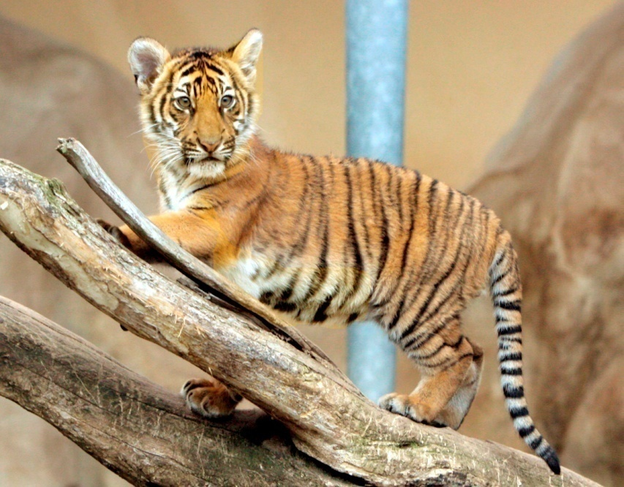

TITI

TIGRE GRUPO 22
DEZENAS: 85, 86, 87 E 88 TOTAL = 4
82
CENTENAS
085, 086, 087, 088, 185, 186, 187, 188, 285, 286, 287, 288, 385, 386, 387, 388, 485, 486, 487, 488, 585, 586, 587, 588, 685, 686, 687, 688, 785, 786, 787, 788, 885, 886, 887, 888, 985, 986, 987, 988 TOTAL = 40
MILHARES
0085, 0086, 0087, 0088, 0185, 0186, 0187, 0188, 0285, 0286, 0287, 0288, 0385, 0386, 0387, 0388, 0485, 0486, 0487, 0488, 0585, 0586, 0587, 0588, 0685, 0686, 0687, 0688, 0785, 0786, 0787, 0788, 0885, 0886, 0887, 0888, 0985, 0986, 0987, 0988, 1085, 1086, 1087, 1088, 1185, 1186, 1187, 1188, 1285, 1286, 1287, 1288, 1385, 1386, 1387, 1388, 1485, 1486, 1487, 1488, 1585, 1586, 1587, 1588, 1685, 1686, 1687, 1688, 1785, 1786, 1787, 1788, 1885, 1886, 1887, 1888, 1985, 1986, 1987, 1988, 2085, 2086, 2087, 2088, 2185, 2186, 2187, 2188, 2285, 2286, 2287, 2288, 2385, 2386, 2387, 2388, 2485, 2486, 2487, 2488, 2585, 2586, 2587, 2588, 2685, 2686, 2687, 2688, 2785, 2786, 2787, 2788,

URSO GRUPO 23
83
2885, 2886, 2887, 2888, 2985, 2986, 2987, 2988, 3085, 3086, 3087, 3088, 3185, 3186, 3187, 3188, 3285, 3286, 3287, 3288, 3385, 3386, 3387, 3388, 3485, 3486, 3487, 3488, 3585, 3586, 3587, 3588, 3685, 3686, 3687, 3688, 3785, 3786, 3787, 3788, 3885, 3886, 3887, 3888, 3985, 3986, 3987, 3988, 4085, 4086, 4087, 4088, 4185, 4186, 4187, 4188, 4285, 4286, 4287, 4288, 4385, 4386, 4387, 4388, 4485, 4486, 4487, 4488, 4585, 4586, 4587, 4588, 4685, 4686, 4687, 4688, 4785, 4786, 4787, 4788, 4885, 4886, 4887, 4888, 4985, 4986, 4987, 4988, 5085, 5086, 5087, 5088, 5185, 5186, 5187, 5188, 5285, 5286, 5287, 5288, 5385, 5386, 5387, 5388, 5485, 5486, 5487, 5488, 5585, 5586, 5587, 5588, 5685, 5686, 5687, 5688, 5785, 5786, 5787, 5788, 5885, 5886, 5887, 5888, 5985, 5986, 5987, 5988, 6085, 6086, 6087, 6088, 6185, 6186, 6187, 6188, 6285, 6286, 6287, 6288, 6385, 6386, 6387, 6388, 6485, 6486, 6487, 6488, 6585, 6586, 6587, 6588, 6685, 6686, 6687, 6688, 6785, 6786. 6787, 6788, 6885, 6886, 6887, 6888, 6985, 6986, 6987, 6988, 7085, 7086, 7087, 7088, 7185, 7186, 7187, 7188, 7285, 7286, 7287, 7288, 7385, 7386, 7387, 7388,
84
7485, 7486, 7487, 7488, 7585, 7586, 7587, 7588, 7685, 7686, 7687, 7688, 7785, 7786, 7787, 7788, 7885, 7886, 7887, 7888, 7985, 7986, 7987, 7988, 8085, 8086, 8087, 8088, 8185, 8186, 8187, 8188, 8285, 8286, 8287, 8288, 8385, 8386, 8387, 8388, 8485, 8486, 8487, 8488, 8585, 8586, 8587, 8588, 8685, 8686, 8687, 8688, 8785, 8786, 8787, 8788, 8885, 8886, 8887, 8888, 8985, 8986, 8987, 8988, 9085, 9086, 9087, 9088, 9185, 9186, 9187, 9188, 9285, 9286, 9287, 9288, 9385, 9386, 9387, 9388, 9485, 9486 , 9487, 9488, 9585, 9586, 9587, 9588, 9685, 9686, 9687, 9688, 9785, 9786, 9787, 9788, 9885, 9886, 9887, 9888, 9985, 9986, 9987, 9988, TOTAL
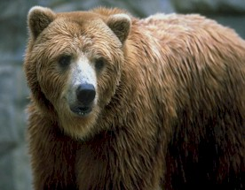
85

URSO GRUPO 23
DEZENAS: 89, 90, 91 E 92 TOTAL = 4
CENTENAS
089, 090, 091, 092, 189, 190, 191, 192, 289, 290, 291, 292, 389, 390, 391, 392, 489, 490, 491, 492, 589, 590, 591, 592, 689, 690, 691, 692, 789, 790, 791, 792, 889, 890, 891, 892, 989, 990, 991 992, TOTAL = 40

MILHARES
0089, 0090, 0091, 0092, 0189, 0190, 0191, 0192, 0289, 0290, 0291, 0292, 0389, 0390, 0391, 0392, 0489, 0490, 0491, 0492, 0589, 0590, 0591, 0592, 0689, 0690, 0691, 0692, 0789. 0790, 0791, 0792, 0889, 0890, 0891, 0892, 0989, 0990, 0991, 0992, 1089, 1090, 1091, 1092, 1189, 1190, 1191, 1192, 1289, 1290, 1291, 1292, 1389, 1390, 1391, 1392, 1489, 1490, 1491, 1492, 1589, 1590, 1591, 1592, 1689, 1690, 1691, 1692, 1789, 1790, 1791, 1792, 1889, 1890, 1891, 1892, 1989, 4990, 1991, 1992, 2089, 2090, 2091, 2092, 2189, 2190, 2191, 2192,

86
2289, 2290, 2291, 2292, 2389, 2390, 2391, 2392, 2489, 2490, 2491, 2492, 2589, 2590, 2591, 2592, 2689, 2690, 2691, 2692, 2789, 2790, 2791, 2792, 2889, 2890, 2891, 2892, 2989, 2990, 2991, 2992, 3089, 3090, 3091, 3092, 3189, 3190, 3191, 3192, 3289, 3290, 3291, 3292, 3389, 3390, 3391, 3392, 3489, 3490, 3491, 3492, 3589, 3590, 3591, 3592, 3689, 3690, 3691, 3692, 3789, 3790, 3791, 3792, 3889, 3890, 3891, 3892, 3989, 3990, 3991, 3992, 4089, 4090, 4091, 4092, 4189, 4190, 4191, 4192, 4289, 4290, 4291, 4292, 4389, 4390, 4391, 4392, 4489, 4490, 4491, 4492, 4589, 4590, 4591, 4592, 4689, 4690, 4691, 4692, 4789, 4790, 4791, 4792, 4889, 4890, 4891, 4892, 4989, 4990, 4991, 4992, 5089, 5090, 5091, 5092, 5189, 5190, 5191, 5192, 5289, 5290, 5291, 5292, 5389, 5390, 5391, 5392, 5489, 5490, 5491, 5492, 5589, 5590, 5591, 5592, 5689, 5690, 5691, 5692, 5789, 5790, 5791, 5792, 5889, 5890, 5891, 5892, 5989, 5990, 5991, 5992, 6089, 6090, 6091, 6092, 6189, 6190, 6191, 6192, 6289, 6290, 6291, 6292, 6389, 6390, 6391, 6392, 6489, 6490, 6491, 6492, 6589, 6590, 6591, 6592, 6689, 6690, 6691, 6692, 8389, 8390, 8391, 8392,
87
6789, 6790, 6791, 6792, 6889, 6890, 6891, 6892, 6989, 6990, 6991, 6992, 7089, 7090, 7091, 7092, 7189, 7190, 7191, 7192, 7289, 7290, 7291, 7292, 7389, 7390, 7391, 7392, 7489, 7490, 7491, 7492, 7589, 7590, 7591, 7592, 7689, 7690, 7691, 7692, 7789. 7790, 7791, 7792, 7889, 7890, 7891, 7892, 7989, 7990, 7991, 7992, 8089, 8090, 8091, 8092, 8189, 8190. 8191, 8192, 8289, 8290, 8291, 8292 8489, 8490, 8491, 8492, 8589, 8590, 8591, 8592, 8689, 8690, 8691, 8692, 8789, 8790, 8791, 8792, 8889, 8890, 8891, 8892, 8989, 8990, 8991, 8992, 9089, 9090, 9091, 9092, 9189, 9190, 9191, 9192, 9289, 9290, 9291, 9292, 9389, 9390, 9391, 9392, 9489, 9490, 9491, 9492, 9589, 9590, 9591, 9592, 9689, 9690, 9691, 9692, 9789, 9790, 9791, 9792, 9889, 9890, 9891, 9892, 9989, 9990, 9991, 9992 TOTAL = 400

88
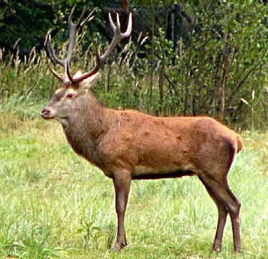

VEADO GRUPO 24

DEZENAS: 93, 94, 95 E 96 TOTAL = 4
CENTENAS
093, 094, 095, 096, 193, 194, 195, 196, 293, 294, 295, 296, 393, 394, 395, 396, 493, 494, 495, 496, 593, 594, 595, 596, 693, 694, 695, 696, 793, 794, 795, 796, 893, 894, 895, 896, 993, 994, 995, 996 TOTAL = 40
89
MILHARES
0093, 0094, 0095, 0096, 0193, 0194, 0195, 0196, 0293, 0294, 0295, 0296, 0393, 0394, 0395, 0396, 0493, 0494, 0495, 0496, 0593, 0594, 0595, 0596, 0693, 0694, 0695, 0696, 0793, 0794, 0795, 0796, 0893, 0894, 0895, 0896, 0993, 0994, 0995, 0996, 1093, 1094, 1095, 1096, 1193, 1194, 1195, 1196, 1293, 1294, 1295, 1296, 1393, 1394, 1395, 1396, 1493, 1494, 1495, 1496, 1593, 1594, 1595, 1596, 1613, 1694, 1695, 1696, 1793, 1794, 1795, 1796, 1893, 1894, 1895, 1896, 1993, 1994, 1995, 1996, 2093, 2094, 2095, 2096, 2193, 2194, 2195, 2196, 2293, 2294, 2295, 2296, 2393, 2394, 2395, 2396, 2493, 2494, 2495, 2496, 2593, 2594, 2595, 2596, 2693, 2694, 2695, 2696, 2793, 2794, 2795, 2796, 2893, 2894, 2895, 2896, 2993, 2994, 2995, 2996, 3093, 3094, 3095, 3096, 3193, 3194, 3195, 3196, 3293, 3294, 3295, 3296, 3393, 3394, 3395, 3396, 3493, 3494, 3495, 3496, 3593, 3594, 3595, 3596, 3693, 3694, 3695, 3696, 3793, 3794, 3795, 3796, 3893, 3894, 3895, 3896, 3993, 3994, 3995, 3996, 4093, 4094, 4095, 4096, 4193, 4194, 4195, 4196, 4293, 4294, 4295, 4296, 4393, 4394, 4395, 4396,
90
4493, 4494, 4495, 4496, 4593, 4594, 4595, 4596, 4693, 4694, 4695, 4696, 4793, 4794, 4795, 4796, 4893, 4894, 4895, 4896, 4993, 4994, 4995, 4996, 5093, 5094, 5095, 5096, 5193, 5194, 5195, 5196, 5293, 5294, 5295, 5296, 5393, 5394, 5395, 5396, 5493, 5494, 5495, 5496, 5593, 5594, 5595, 5596, 5693, 5694, 5695, 5696, 5793, 5794, 5795, 5796, 5893, 5894, 5895, 5896, 5993, 5994, 5995, 5996, 6093, 6094, 6095, 6096, 6193, 6194, 6195, 6196, 6293, 6294, 6295, 6296, 6393, 6394, 6395, 6396, 6493, 6494, 6495, 6496, 6593, 6594, 6595, 6596, 6693, 6694, 6695, 6696, 6793, 6794, 6795, 6796, 6893, 6894, 6895, 6896, 6993, 6994, 6995, 6996, 7093, 7094, 7095, 7096, 7193, 7194, 7195, 7196, 7293, 7294, 7295, 7296, 7393, 7394, 7395, 7396, 7493, 7494, 7495, 7496, 7593, 7594, 7595, 7596, 7693, 7694, 7695, 7696, 7793, 7794, 7795, 7796, 7893, 7894, 7895, 7896, 7993, 7994, 7995, 7996, 8093, 8094, 8095, 8096, 8193, 8194, 8195, 8196, 8293, 8294, 8295, 8296, 8393, 8394, 8395, 8396, 8493, 8494, 8495, 8496, 8593, 8594, 8595, 8596, 8693, 8694, 8695, 8696, 8793, 8794, 8795, 8796, 8893, 8894, 8895, 8896, 8993, 8994, 8995, 8996,
91
9093, 9094, 9095, 9096, 9193, 9194, 9195, 9196, 9293, 9294, 9295, 9296, 9393, 9394, 9395, 9396, 9493, 9494, 9495, 9496, 9593, 9594, 9595, 9596, 9693, 9694, 9695, 9696, 9793, 9794, 9795, 9796, 9893, 9894, 9895, 9896, 9993, 9994, 9995, 9996 TOTAL = 400
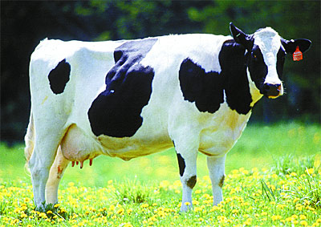

VACA GRUPO 25
DEZENAS: 97, 98, 99 E 00 TOTAL = 4
CENTENAS
92
097, 098, 099, 100, 197, 198, 199, 200, 297, 298, 299, 300, 397, 398, 399, 400, 497, 498, 499, 500, 597, 598, 599, 600, 697, 698, 699, 700, 797, 798, 799, 800, 897, 898, 899, 900, 997, 998, 999, 000 TOTAL = 40
MILHARES
0097, 0098, 0099, 0100, 0197, 0198, 0199, 0200, 0297, 0298, 0299, 0300, 0397, 0398, 0399, 0400, 0497. 0498, 0499, 0500, 0597, 0598, 0599, 0600, 0697, 0698, 0699, 0700, 0797, 0798, 0799, 0800, 0897, 0898, 0899, 0900, 0997, 0998, 0999, 1000, 1097, 1098, 1099, 1100, 1197, 1198, 1199, 1200, 1297, 1298, 1299, 1300, 1397, 1398, 1399, 1400, 1497, 1498, 1499, 1500, 1597, 1598, 1599, 1600, 1697, 1698, 1699, 1700, 1797, 1798, 1799, 1800, 1897, 1898, 1899, 1900, 1997, 1998, 1999, 2000, 2097, 2098, 2099, 2100, 2197, 2198, 2199, 2200, 2297, 2298, 2299, 2300, 2397, 2398, 2399, 2400, 2497, 2498, 2499, 2500, 2597, 2598, 2599, 2600, 2697, 2698, 2699, 2700, 2797, 2798, 2799, 2800, 2897, 2898, 2899, 2900, 2997, 2998, 2999, 3000, 3097, 3098, 3099, 3100, 3197, 3198, 3199, 3200,
93
3297, 3298, 3299, 3300, 3397, 3398, 3399, 3400, 3497, 3498, 3499, 3500, 3597, 3598, 3599, 3600, 3697, 3698, 3699, 3700, 3797, 3798, 3799, 3800, 3897, 3898, 3899, 3900, 3997, 3998, 3999, 4000, 4097, 4098, 4099, 4100, 4197, 4198, 4199, 4200, 4297, 4298, 4299, 4300, 4397, 4398, 4399, 4400, 4497, 4498, 4499, 4500, 4597, 4598, 4599, 4600, 4697, 4698, 4699, 4700, 4797, 4798, 4799, 4800, 4897, 4898, 4899, 4900, 4997, 4998, 4999, 5000, 5097, 5098, 5099, 5100, 5197, 5198, 5199, 5200, 5297, 5298, 5299, 5300, 5397, 5398, 5399, 5400, 5497, 5498, 5499, 5500, 5597, 5598, 5599, 5600, 5697, 5698, 5699, 5700, 5797, 5798, 5799, 5800, 5897, 5898, 5899, 5900, 5997, 5998, 5999, 6000, 6097, 6098, 6099, 6100, 6197, 6198, 6199, 6200, 6297, 6298, 6299, 6300, 6397, 6398, 6399, 6400, 6497, 6498, 6499, 6500, 6597, 6598, 6599, 6600, 6697, 6698, 6699, 6700, 6797, 6798, 6799, 6800, 6897, 6898, 6899, 6900, 6997, 6998, 6999, 7000, 7097, 7098, 7099, 7100, 7197, 7198, 7199, 7200, 7297, 7298, 7299, 7300, 7397, 7398, 7399, 7400, 7497, 7498, 7499, 7500, 7597, 7598, 7599, 7600, 7697, 7698, 7699, 7700, 7797, 7798, 7799, 7800,
94
7897, 7898, 7899, 7900, 7997, 7998, 7999, 8000. 8097, 8098, 8099, 8100, 8197, 8198, 8199, 8200, 8297, 8298, 8299, 8300, 8397, 8398, 8399, 8400, 8497, 8498, 8499, 8500, 8597, 8598, 8599, 8600, 8697, 8698, 8699, 8700, 8797, 8798, 8799, 8800, 8897, 8898, 8899, 8900, 8997, 8998, 8999, 9000, 9097, 9098, 9099, 9100, 9197, 9198, 9199, 9200, 9297, 9298, 9299, 9300, 9397, 9398, 9399, 9400, 9497, 9498, 9499, 9500, 9597, 9598, 9599, 9600, 9697, 9698, 9699, 9700, 9797, 9798, 9799, 9800, 9897, 9898, 9899, 9900, 9997, 9998, 9999, 0000.
CURIOSIDADE
OS VIGIAS QUE SONHAVAM. – Eram dois vigias que trabalhavam em uma empresa, no turno da noite, ambos logo no amanhecer do dia, costumeiramente ficavam perguntando um para o outro o que tinha sonhado, pois os mesmo eram viciados a jogar no jogo do bicho, pois eles ficavam interpretando o sonho para fazer um fezinha no jogo do bicho.
Por consequência do destino um determinado dia, logo cedinho supreendentemente chega o patrão e ouve
95
o assunto entre os seus dois funcionários, o patrão perguntou o que vocês sonharem mesmo? Eles responderam nós sonhamos no bicho tal! O patrão perguntou novamente então vocês gostam de fazer uma fezinha no jogo é isso? Os vigiam responderão sim patrão!
O patrão não pensou duas vezes, disse vocês dois estão demitido do trabalho. Os dois vigias assustados perguntaram porque patrão? O que nós fizemos de ruim que o senhor não esta gostando?
O patrão respondeu vigia não é para sonhar, desde que vocês sonharam é porque dormiram, vigia não é para dormir no trabalho, é falta grave, faltaram com a responsabilidade.
O VICIADO QUE SONHOU COM UM BURRO ANDANDO EM CIMA DA CASA. – Um pessoa pobre e humilde, mas todos os dias arranjava sempre uns trocadinhos para jogar no jogo do bicho. Uma determida noite sonhou com um burro andando em cima de sua casa, logo cedinho estava muito alegre, os seus colegas logo perguntaram o que houve que você esta muito alegre?
96
Ele respondeu porque eu gosto muito de fazer uma fezinha no jogo do bicho, sonhei com um burro andando em cima da casa, vou jogar uma quantia bem maior, vou jogar na milhar da cabeça e cercar na centena, dezena e no grupo, vou tirar todo atraso.
Quando sai o resultado do sorteio do jogo deu gato! Ele ficou muito irritado, inconformado e com raiva dele mesmo, e ficou dizendo puxa vida burro fui eu, quem foi que já viu burro andar em cima de casa, só podia ser gato mesmo!
COMENTÁRIO A FAVOR DA LEGALIZAÇÃO E PORQUE É A FAVOR
O Governo Federal é o maior BANQUEIRO DE JOGOS, através da CAIXA ECONÔMICA FEDERAL, por meios das Loterias: Como se ver no contidiano, Loterias de Bilhetes, Mega-sena, Mega da Virada, Dupla-sena, Quina, Lotomania. Timemania, Loteca, Lotogol, Lotofácil, várias Raspadinhas e sempre aparecendo mais.
Também tem vários canais de televisões bancando jogos de diversas modalidades, também se ver através de corrida de cavalo, da internet e nos celulares.
97
Já que o Governo Federal tem o direito de bancar jogos e também permitindo vários canais de televisões, empresas de celulares, sites na internet e corrida de cavalo bancarem jogos de formas diversas, porque proibe o Jogo do Bicho, se é porque deixa de pagar os impostos. Então que sejam elaboradas leis para legalizá-lo, por ser popularmente conhecido e muito praticado, desde que seja bem organizado tem grande facilidade de fiscaliação.
Portanto, o Jogo do Bicho deve ser legalizado; desde que sejam cobrados os impostos, se possível em uma alíquota mais elevada; bem fiscalizado, não ser permitido os menores jogarem e nem frequentarem os locais, sob pena dos banqueiros serem penalizados, conforme já constam os artigos 80 e 81 , inciso VI do Estatuto da Criança e do Adolescente, a legalização, além de arrecadar mais impostos, daria mais emprego formal e mais arrecadação para o INSS.
O Jogo do Bicho é um jogo do povão, várias pessoas pensam que através do jogo existe a venda de drogas, mas não é verdade; pelo o fato de já ter acontecido venda de drogas através de bicheiros, não
98
devemos julgar que todos sejam viciados ou traficantes. Em todas as classes existem viciados e traficantes de drogas, mas não devemos globalizar que todos são envolvidos de tal ato ilícito. É divulgado através da imprensa que tem agremiações de escolas de sambas e políticos envolvidos com o jogo do bicho, utilizando-se em proveito próprio, a popular “Lavagem de Dinheiro”, acredito eu, se fosse legalizado, tais corrupção deixaria de existir.
LIVROS DO AUTOR JÁ LANÇADOS:
1 – As Ideias de Pasromes Críticas e Sugestões (crônica), em 26/10/2011; 2 – Jumentinho Desprezado (literatura de cordel), em 20/04/2012; 3 – Alucinação de Chico Tripa (literatura de cordel), em 30/04/2012; 4 – O Bandido Sucupira (literatura de cordel), em 20/06/2012; 5 - O Garanhão de Santa Quitéria (literatura de cordel), em 28/06/2012; 6 – O Tabaco de Zé Corrimboque (literatura de cordel), em 25/08/2012; 7 – O Sumo da Literatura em 50 Poesias (poesias), em 30/07/2013. A ser lançados: 1 – O Casal de Velhinho Condor (literatura de cordel; 2 – Doutrina de Pasromes (história e doutrina
99
religiosa) e 3 – A Vida de Zé Aventura do Ceará (romance).
Santa Quitéria, Ceará – Brasil, 30 de agosto de 2013
Autor: Pascoal Rodrigues de Mesquita (Pasromes)
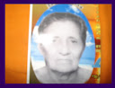
Homenagem póstuma a Messias Rodrigues Cavalcante, nasceu no sítio Imburana, Canindé, Estado do Ceará – Brasil, em 16 de janeiro de 1916, e faleceu na cidade de Canindé, em 18 de julho de 2009, Uma guerreira nunca morre, apenas muda de lugar! Sua vida foi pontuada pelo serviço de doação, bondade e amor.
100
Ficarás marcado na memória. O exemplo edificante de seu grandioso trabalho como: Parteira, mulher, esposa, mãe, avó, e companheira.
ETERNA SAUDADE DE MINHA TIA DEIXANDO UMA LACUNA INESQUECÍVEL ENTRE PARENTES E AMIGOS

CONTATO
www.pasromesnoticia.com http://sites.google.com/site/wwwpasromescombr
blogs: As Ideias de pasromes, pasromes cordel, pasromes cultura e pasromes notícia
twitter.com/pasromes1
facebook.com/ pascoal pasromes
YouTube: pasromes
Skype: live:pasromes1
e-mail: pasromes1@gmail.com
Telefones: (..88)3628-2073, (..88)9727-9518 e (..88)9480-5699,
Rua Adroaldo Martins nº 66, Centro, Santa Quitéria, Ceará - Brasil

